**BỘ GIÁO DỤC VÀ ĐÀO TẠO**

**TR** **ƯỜNG ĐẠI HỌC SƯ PHẠM KĨ THUẬT TPHCM**

-----🙞🙜🕮🙞🙜-----



**BÁO CÁO CUỐI KỲ**

**LẬP TRÌNH WEB**

**Đề tài:**

**XÂY DỰNG ỨNG DỤNG WEB BÁO ĐIỆN TỬ**

**GVHD: Th.S NGÔ NGỌC ĐĂNG KHOA**

**MÃ HỌC PHẦN: 221WEPR330479**

**NHÓM SINH VIÊN THỰC HIỆN:**

**1. Nguyễn Gia Huy 20110103**

**2. Vũ Trung Hiếu 20110482**

**Tp. Hồ Chí Minh, Tháng 1 Năm 2023**

**NHẬN XÉT, ĐÁNH GIÁ ĐỒ ÁN**

HỌC KÌ I, NĂM HỌC 2022-2023

**Đề tài: Xây dựng ứng dụng Web báo điện tử**

|  |  |  |  |
| --- | --- | --- | --- |
| **STT** | **Họ và tên** | **MSSV** | **Tỷ lệ % hoàn thành** |
| 1 | Nguyễn Gia Huy | 20110103 | 100% |
| 2 | Vũ Trung Hiếu | 20110482 | 100% |

Ghi chú:

* Tỷ lệ % = 100 %
* Trưởng nhóm: Nguyễn Gia Huy

**Nhận xét của giảng viên**

...................................................................................................................................

...................................................................................................................................

...................................................................................................................................

...................................................................................................................................

...................................................................................................................................

...................................................................................................................................

...................................................................................................................................

...................................................................................................................................

Ngày … tháng 1 năm 2023

Th.S Ngô Ngọc Đăng Khoa

**LỜI CẢM ƠN**

“Để có thể hoàn thành đồ án cuối kỳ môn học này, chúng em xin gửi lời cảm ơn chân thành đến: Ban giám hiệu trường Đại Học Sư phạm Kỹ thuật Thành phố Hồ Chí Minh vì đã tạo điều kiện về cơ sở vật chất với những phòng học và phòng thực hành hiện đại, hệ thống thư viện đa dạng các tài liệu giúp chúng em thuận lợi hơn trong việc học tập, tìm kiếm thông tin và kiến thức về đồ án.

Chúng em xin gửi lời cám ơn đặc biệt đến Thạc sĩ Ngô Ngọc Đăng Khoa – giảng viên môn Lập trình Web, đã tận tâm giúp đỡ, hỗ trợ và đồng hành cùng chúng em trong khoảng thời gian vừa qua. Bên cạnh những tiết học bổ ích trên lớp, thầy còn cung cấp cho chúng em những video bài giảng, các ví dụ của bài học một cách chi tiết từ đó thầy đã trang bị cho chúng em có đầy đủ kiến thức để có thể vận dụng vào đồ án của nhóm mình. Chúng em cũng xin cám ơn thầy đã tạo cơ hội cho chúng em làm đồ án này, vừa giúp chúng em có những kiến thức và thực hành với cái nền tảng công nghệ, thư viện mới như: Apache Tomcat, jQuery,.. vừa có kỹ năng làm việc nhóm trên môi trường đại học từ đó tạo cho chúng em một nền tảng vững trãi cho sự nghiệm sau này.

Do chưa có nhiều kinh nghiệm và kiến thức vẫn còn hạn chế nên đồ án của nhóm em khó tránh khỏi những thiếu xót về giao diện cũng như chức năng. Chúng em rất mong nhận được sự nhận xét, đóng góp ý kiến và phê bình từ phía thầy để đồ án của nhóm em được hoàn thiện hơn. Lời cuối chúng em xin kính chúc thầy có nhiều sức khỏe, hạnh phúc và thành công.”

**MỤC LỤC**

CHƯƠNG 1. MỞ ĐẦU 1

1. Lý dọ chọn đề tài 1

2. Đối tượng nghiên cứu 1

3. Mục đích nghiên cứu 1

4. Phương pháp nghiên cứu 2

CHƯƠNG 2. TỔNG QUAN VỀ CƠ SỞ LÝ THUYẾT 3

1. Tổng quan về mô hình MVC 3

1.1. Khái niệm 3

1.2. Các thành phần 3

2. Java Servlet 4

3. JavaServer Pages (JSP) 4

4. MySQL 5

CHƯƠNG 3. XÂY DỰNG ỨNG DỤNG 5

1. Mô tả ứng dụng 5

2. Cơ sở dữ liệu của ứng dụng 6

2.1. Mô hình Entity Relationship Diagram (ERD) 6

2.2. Mô tả cơ sở dữ liệu 6

3. Chức năng của ứng dụng 10

3.1. Người dùng chưa đăng nhập 10

3.2. Độc giả 10

3.3. Phóng viên 11

3.4. Biên tập 11

3.5. Admin 12

4. Kiểm tra các chức năng 12

4.1. Người dùng chưa đăng nhập 12

4.2. Độc giả 22

4.3. Phóng viên 30

4.4. Biên tập 34

4.5. Quản lý 37

CHƯƠNG 4. KẾT LUẬN 46

1. Kết quả đạt được 46

2. Ưu điểm 46

3. Nhược điểm 46

**TÀI LIỆU THAM KHẢO 47**

1. MỞ ĐẦU
   1. Lý dọ chọn đề tài

Hiện nay, trong một thời đại mà công nghệ đang hiện hữu ở gần như mọi lĩnh vực trong cuộc sống của chúng ta, từ những hoạt động sinh hoạt đời thường cho đến những thiết bị hiện đại đang được sử dụng. Nhu cầu sử dụng Internet của mọi người cũng ngày một tăng cao, đặc biệt là để trao đổi thông tin và cập nhật tin tức. Báo điện tử là một trong những công cụ mà mọi người thường xuyên sử dụng để cập nhật tin tức nhất hiện nay. Vì tính tiện dụng, nhanh chóng và đa dạng hơn rất nhiều so với báo truyền thống. Việc tạo rat rang báo điện tử hiện nay là vô cùng cần thiết.

Vì thế các thành viên trong nhóm sẽ tập trung nghiên cứu và phát triển một trang báo điện tử gồm các chức năng rất đang và tiện ích, nhằm hỗ trợ mọi người có thể cập nhật, chia sẻ những thông tin mới ở bất kỳ đâu.

* 1. Đối tượng nghiên cứu

Để hoàn thành đề tài của mình, nhóm sẽ tìm hiểu, nghiên cứu và sử dụng các công nghệ sau:

* Mô hình thiết kế MVC: Tìm hiểu các khải niệm, cơ chế hoạt động và cách sử dụng của mô hình MVC ( Model-View-Controller). Từ đó có thể áp dụng vào đề tài
* Công nghệ Servlet: Tìm hiểu các khải niệm, cơ chế hoạt động và cách sử dụng, áp dụng vào thực tế. Từ đó có thể điều khiển trang web, xử lý dữ liệu
* Công nghệ JSP: Tìm hiểu và nghiên cứu JSP (JavaServer Pages) để tạo ra các giao diện cho đề tài
* Cơ sở dữ liệu MySQL: Tìm hiểu các khải niệm, cơ chế hoạt động và cách sử dụng, áp dụng vào thực tế. Từ đó có thể lưu trữ các dữ liệu của đề tài
  1. Mục đích nghiên cứu

Từ những tối tượng đã chọn, nhóm sẽ nghiên cứu để tạo ra một trang báo điện tử hoàn chỉnh, cho phép người dùng có thể xem được những bài báo mới, thậm chí người dùng có thể tải hoặc bình luận về bài báo đó. Bên cạnh đó trang web cũng cho phép các phóng viên đăng tải những bài báo của mình lên trên trang web, tuy nhiên trước khi bài báo đến với mọi người thì cần phải được biên tập kiểm tra và phê duyệt,... Từ đó các thành viên trong nhóm sẽ nắm rõ về kiến thức về các công nghệ trên.

* 1. Phương pháp nghiên cứu

Sử dụng các kiến thức kiến thức đã được giảng dạy trên lớp kết hợp với việc nghiên cứu và tìm hiểu các tài liệu của thầy, các giáo trình về công nghệ thiết kế trang Web theo mô hình MVC với các công nghệ: Servlet, JSP và MySQL để phục vụ cho đề tài.

1. TỔNG QUAN VỀ CƠ SỞ LÝ THUYẾT
   1. Tổng quan về mô hình MVC
      1. Khái niệm

MVC (Model – View – Controller) là một mô hình thiết kế hay kiến trúc được sử dụng phổ biến trong kỹ thuật phần mềm. Nó có nhiệm vụ phân bổ các source code thành 3 phần chính. Mỗi thành phần có một nhiệm vụ riêng biệt và xử lý độc lập với các thành phần khác.

Mô hình MVC giúp các nhà thiết kế, lập trình web xử lý các yêu cầu kỹ thuật và hoàn thiện sản phẩm dễ dàng và nhanh chóng hơn.

Hiện nay có nhiều mã nguồn mở và ngôn ngữ lập trình web phổ biến khác như Magento, Ruby On Rails, Drupal, Codeingteger… cũng đang được tối ưu và thiết lập theo đúng với mô hình MVC.

* + 1. Các thành phần
       1. Model (M)

Đây là một bộ phận có chức năng lưu trữ toàn bộ dữ liệu của ứng dụng. Bộ phận này là cầu nối giữa 2 thành phần View và Controller.

Model thể hiện dưới hình thức là một cơ sở dữ liệu hoặc có khi đơn giản chỉ là một file XML bình thường. Nó hiện rõ các thao tác với cơ sở dữ liệu như cho phép xem, truy xuất, xử lý dữ liệu,…

* + - 1. View (V)

Đây là phần giao diện (theme) dành cho người dùng. Nơi mà người dùng có thể lấy được các thông tin dữ liệu của MVC thông qua thao tác truy vấn như tìm kiếm hoặc thông qua các website.

Thông thường, các ứng dụng web sẽ sử dụng MVC View như một phần của hệ thống, nơi các thành phần HTML được tạo ra. Bên cạnh đó, View cũng có chức năng ghi nhận hoạt động của người dùng để tương tác với phần Controller.

Tuy nhiên, View lại không có mối quan hệ trực tiếp với Controller. Đồng thời, nó cũng không lấy được dữ liệu từ Controller mà chỉ có chức năng hiển thị yêu cầu và chuyển cho Controller.

* + - 1. Controller (C)

Bộ phận này có nhiệm vụ xử lý các yêu cầu của người dùng đưa đến thông qua View. Từ đó, C sẽ đưa ra những dữ liệu phù hợp nhất cho người dùng. Ngoài ra, Controller còn có chức năng kết nối với model.

* 1. Java Servlet

Java Servlet là chương trình chạy trên một Web hoặc ứng dụng máy chủ (Application Server) và hành động như một lớp trung gian giữa một yêu cầu đến từ một trình duyệt Web hoặc HTTP khách (Client) khác và cơ sở dữ liệu hoặc các ứng dụng trên máy chủ HTTP (HTTP Server).

Sử dụng Servlet, chúng ta có thể thu thập đầu vào từ người dùng thông qua các hình thức trang web, từ một cơ sở dữ liệu hoặc một nguồn khác, và tạo ra các trang web động.

* 1. JavaServer Pages (JSP)

JavaServer Pages (JSP) là một công nghệ để phát triển các trang web động. JSP giúp các nhà phát triển chèn java code vào các trang HTML bằng cách sử dụng các thẻ JSP đặc biệt.

JSP là một kiểu Java servlet được thiết kế để tạo ra giao diện người dùng cho một ứng dụng Java web. Các nhà phát triển web viết các JSP như các tệp văn bản kết hợp mã HTML hoặc XHTML, các phần tử XML, các action và lệnh JSP.

Sử dụng JSP, chúng ta có thể thu thập dữ liệu đầu vào từ người dùng thông qua các Form của trang web, trình bày các bản ghi từ một cơ sở dữ liệu hoặc một nguồn khác, và tạo các trang web động.

Các thẻ JSP có thể được sử dụng cho nhiều mục đích khác nhau, chẳng hạn như truy xuất thông tin từ cơ sở dữ liệu hoặc đăng ký mới, truy cập các thành phần JavaBeans, kiểm soát giữa các trang và chia sẻ thông tin giữa các request, các trang vv.

* 1. MySQL

MySQL là một hệ thống quản trị về cơ sở dữ liệu với mã nguồn mở (được gọi tắt là RDBMS) và đang hoạt động theo mô hình dạng client-server. Đối với RDBMS – Relational Database Management System thì MySQL đã được tích hợp apache và PHP.

Được phát hành chính thức từ rất sớm, MySQL hiện đang quản lý dữ liệu qua những cơ sở dữ liệu, với mỗi một cơ sở dữ liệu hoàn toàn có thể có rất nhiều những bản quan hệ có chứa dữ liệu.

1. XÂY DỰNG ỨNG DỤNG
   1. Mô tả ứng dụng

Xây dựng một trang web cho phép người dùng đăng ký tài khoản để tham gia đọc báo và bình luận, thậm chí có thể tải bài báo xuống dưới dạng file pdf. Các phóng viên sẽ có đăng tải những bài báo của mình cho người dùng đọc. Các bài báo của phóng viên trước khi đưa lên sẽ phải được biên tập phê duyệt. Admin sẽ có quyền quản lý tất cả.

Công nghệ được sử dụng trong đề tài

* Java Servlet chạy trên nền Tomcat Server 9.0
* Library: MySQL Connector, SQL2o,…
* Framework: Bootstrap 4
* Database: MySQL
* Giao diện web: HTML, CSS, JS
  1. Cơ sở dữ liệu của ứng dụng
     1. Mô hình Entity Relationship Diagram (ERD)

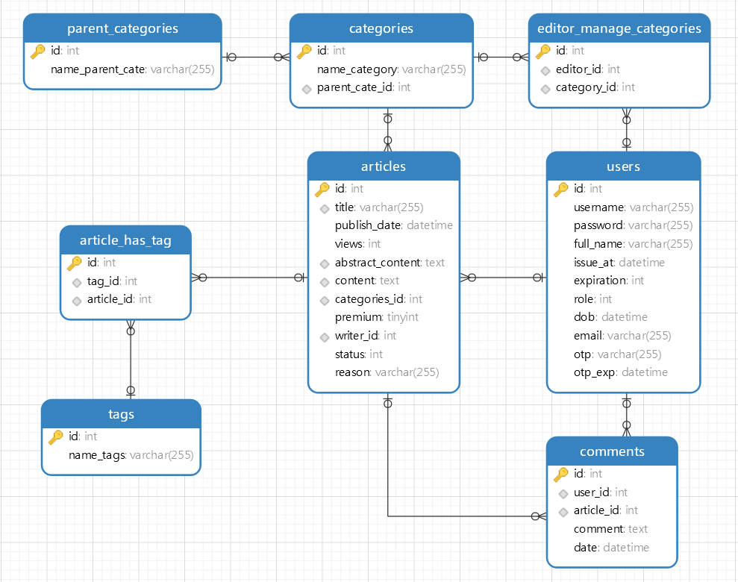

* + 1. Mô tả cơ sở dữ liệu
       1. Bài báo (articles)

|  |  |  |  |  |
| --- | --- | --- | --- | --- |
| STT | Tên thuộc tính | Mô tả | Kiểu dữ liệu | Ghi chú |
| 1 | Id (Key) | Đánh dấu các bài báo | Int |  |
| 2 | Title | Tiêu đề | Varchar |  |
| 3 | Publish_date | Ngày xuất bản | Datetime |  |
| 4 | Views | Lượt xem | Int |  |
| 5 | Abstract_content | Nội dung tóm tắt | Text |  |
| 6 | Content | Nội dung chính | Text |  |
| 7 | Categories_id | ID chuyên mục | Int |  |
| 8 | Premium | Phân loại | Tinyint | 0: Thường  1: Cao cấp |
| 9 | Writer_id | ID tác giả | Int |  |
| 10 | Status | Trang thái | Int | -1: Bản thảo  0: Từ chối  1: Đã duyệt |
| 11 | Reason | Lý do từ chối | Varchar |  |
| 12 | Editor_id | ID của biên tập duyệt bài | Int |  |

* + - 1. Nhãn của bài viết (article_has_tag)

|  |  |  |  |  |
| --- | --- | --- | --- | --- |
| STT | Tên thuộc tính | Mô tả | Kiểu dữ liệu | Ghi chú |
| 1 | Id | Đánh dấu để phân biệt | Int |  |
| 2 | Tag_id | ID nhãn | Int |  |
| 3 | Article_id | ID bài báo | Int |  |

* + - 1. Chuyên mục lớn (parent_categories)

|  |  |  |  |  |
| --- | --- | --- | --- | --- |
| STT | Tên thuộc tính | Mô tả | Kiểu dữ liệu | Ghi chú |
| 1 | Id | Đánh dấu để phân biệt | Int |  |
| 2 | Name_parent_category | Tên chuyên mục lớn | Varchar |  |

* + - 1. Chuyên mục nhỏ (categories)

|  |  |  |  |  |
| --- | --- | --- | --- | --- |
| STT | Tên thuộc tính | Mô tả | Kiêu dữ liệu | Ghi chú |
| 1 | Id | Đánh dấu để phân biệt | Int |  |
| 2 | Name_category | Tên chuyên mục nhỏ | Varchar |  |
| 3 | Parent_cate_id | ID chuyên mục lớn chứa chuyên mục này | int |  |

* + - 1. Bình luận (comments)

|  |  |  |  |  |
| --- | --- | --- | --- | --- |
| STT | Tên thuộc tính | Mô tả | Kiểu dữ liệu | Ghi chú |
| 1 | Id | Đánh dấu để phân biệt | Int |  |
| 2 | User_id | ID của người bình luận | Int |  |
| 3 | Article_id | ID của bài báo được bình luận | Int |  |
| 4 | Comment | Nội dung bình luận | Text |  |
| 5 | Date | Ngày bình luận | Date |  |

* + - 1. Biên tập quản lý chuyên mục (editor_manage_categories)

|  |  |  |  |  |
| --- | --- | --- | --- | --- |
| STT | Tên thuộc tính | Mô tả | Kiểu dữ liệu | Ghi chú |
| 1 | Id | Đánh dấu để phân biệt | Int |  |
| 2 | Editor_id | ID của biên tập | Int |  |
| 3 | Category_id | ID của chuyên mục nhỏ | Int |  |

* + - 1. Nhãn (tags)

|  |  |  |  |  |
| --- | --- | --- | --- | --- |
| STT | Tên thuộc tính | Mô tả | Kiểu dữ liệu | Ghi chú |
| 1 | Id | Đánh dấu để phân biệt | Int |  |
| 2 | Name_tags | Tên của nhãn | Varchar |  |

* + - 1. Người dùng (users)

|  |  |  |  |  |
| --- | --- | --- | --- | --- |
| STT | Tên thuộc tính | Mô tả | Kiểu dữ liệu | Ghi chú |
| 1 | Id | Đánh dấu để phân biệt | Int |  |
| 2 | Username | Tên đăng nhập | Varchar |  |
| 3 | Password | Mật khẩu sau khi mã hóa | Varchar |  |
| 4 | Full_name | Tên người dùng | Varchar |  |
| 5 | Issue_at | Ngày tạo | Datetime |  |
| 6 | Expiration | Số phút được sử dụng kể từ ngày tạo | Int |  |
| 7 | Role | Vai trò | Int | 1: Độc giả  2: Phóng viên  3: Biên tập  4: Quản trị |
| 8 | Dob | Ngày sinh | Datetime |  |
| 9 | Email | Email của người dùng | Varchar |  |
| 10 | Otp | Mã OTP khi quên mật khẩu | Varchar |  |
| 11 | Otp_exp | Hạn dùng OTP | Datetime |  |

* 1. Chức năng của ứng dụng
     1. Người dùng chưa đăng nhập
* Đăng nhập bằng:

+ Tài khoản Messi News

+ Tài khoản Google

+ Tài khoản GitHub

* Đăng ký tài khoản mới
* Truy cập vào giao diện chính của trang báo
* Xem chi tiết các bài báo thường
* Sử dụng ô tìm kiếm để tìm bài báo
* Xem danh sách báo theo chuyên mục
* Xem danh sách báo theo nhãn
* Xem các bình luận về bài báo
  + 1. Độc giả
* Bao gồm các chức năng của người dùng chưa đăng nhập
* Lấy lại mật khẩu khi quên
* Chỉnh sửa thông tin cá nhân của mình
* Thay đổi ảnh đại diện của mình
* Thay đổi mật khẩu của mình
* Xem các bài báo cao cấp (với điều kiện còn tài khoản hạn sử dụng)
* Tải các bài báo về dưới dạng file pdf (với điều kiện còn tài khoản hạn sử dụng)
* Bình luận vào các bài báo
* Chỉnh sửa bình luận của mình
* Xóa bình luận của mình
  + 1. Phóng viên
* Bao gồm các chức năng của độc giả
* Viết bài báo mới
* Xem danh sách các bài báo của mình
* Xóa các bài viết chưa được biên tập duyệt
* Chỉnh sửa các mục của bài viết chưa được biên tập duyệt như:

+ Tiêu đề

+ Nội dung tóm tắt

+ Nội dung chính

+ Nhãn

+ Chuyên mục

+ Ảnh đại diện bài báo

+ Ảnh bìa bài báo

* + 1. Biên tập
* Bao gồm các chức năng của độc giả
* Xem danh sách các bài báo đã duyệt
* Xem danh sách các bài báo chưa được duyệt
* Xem các bài báo chưa được duyệt
* Duyệt các bài báo gồm:

+ Chọn ngày phát hành

+ Chọn loại báo

+ Chỉnh sửa nhãn

+ Chỉnh sửa chuyên mục (chỉ những chuyên mục được phân công)

* Từ chối các bài báo
  + 1. Admin
* Bao gồm các chức năng của độc giả, phóng viên và biên tập
* Thêm, xóa, sửa các chuyên mục lớn
* Thêm, xóa, sửa các chuyên mục nhỏ
* Thêm, xóa, sửa các nhãn
* Xem danh sách các độc giả
* Thêm, xóa, sửa các độc giả
* Xem danh sách các phóng viên
* Thêm, xóa, sửa các phóng viên
* Xem danh sách các biên tập
* Thêm, xóa, sửa các biên tập
* Phân quyền quản lý chuyên mục cho các biên tập
  1. Kiểm tra các chức năng
     1. Người dùng chưa đăng nhập
        1. Đăng nhập
* Để có thể sử dụng được nhiều tính năng hơn, thì người dùng cần phải đăng nhập vào trang web. Ở giao diện đăng nhập, người dùng được yêu cầu phải điền tài khoản và mật khẩu

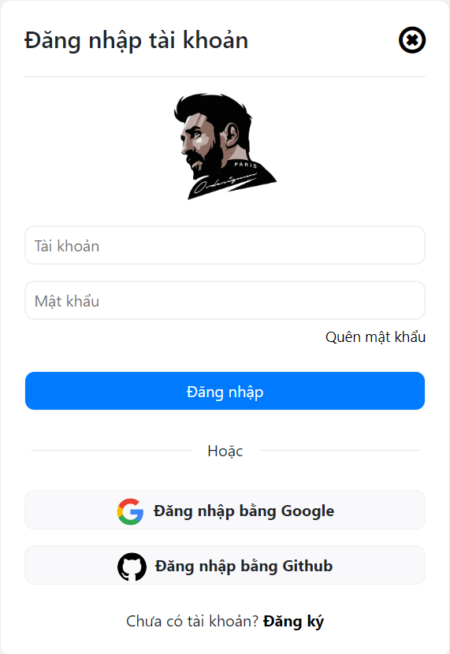

* Người dùng có thể đăng nhập bằng tài khoản Google/GitHub với điều kiện là tài khoản Google/GitHub đó đã được liên kết

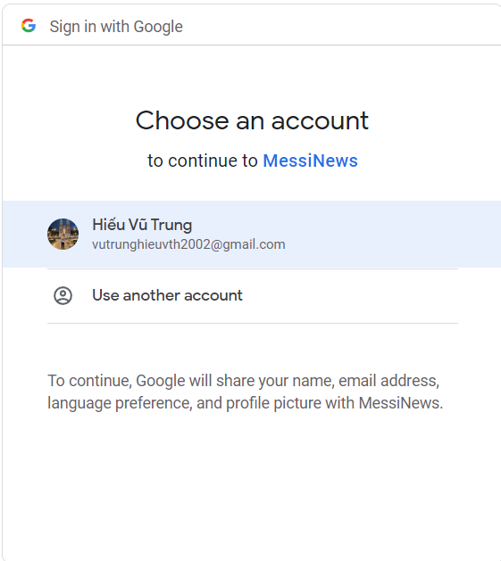

* + - 1. Đăng ký
* Khi đăng ký tài khoản mới, người dùng sẽ được yêu cầu điền đầy đủ thông tin. Đặc biệt là tên tài khoản và địa chỉ email không được trùng với những người đăng ký trước đó.

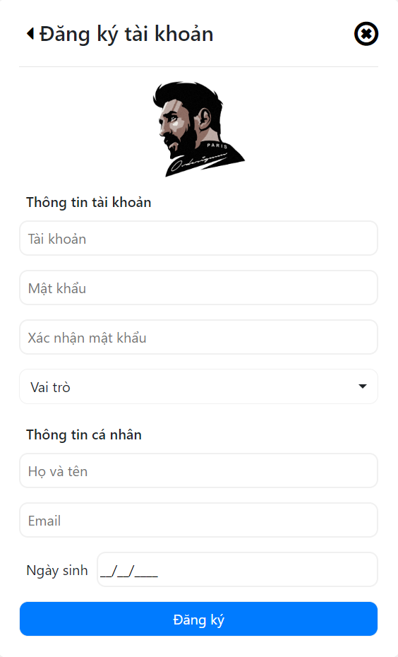

* Nếu người dùng muốn liên kết tài khoản Google/GitHub của mình với trang web. Thì sẽ chọn vào phần “Đăng nhập bằng Google/GitHub” tại giao diện “Đăng nhập”. Với điều kiện là tài khoản ấy chưa đăng ký bất kỳ tài khoản nào trên trang web

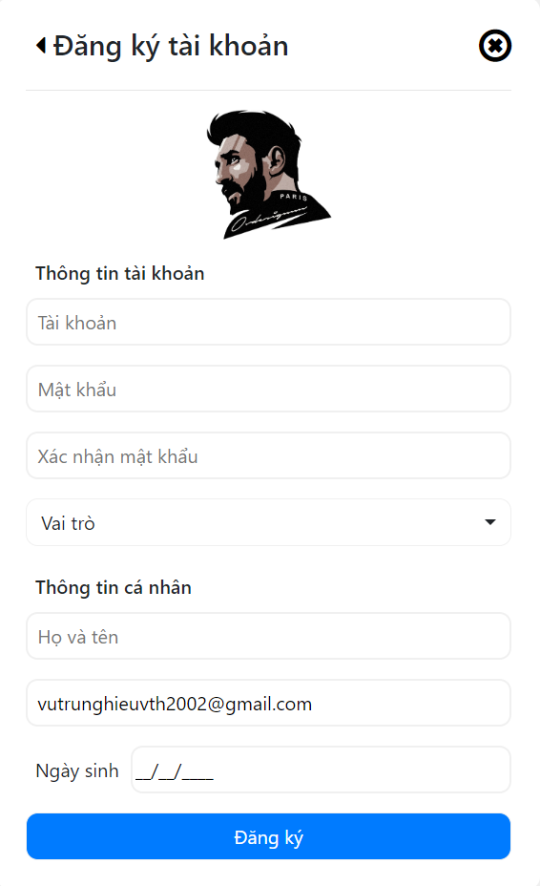

* Khi lên kết tài khoản Google/GitHub thì phần Email sẽ được gán cứng và người dùng không được thay đổi
  + - 1. Truy cập vào giao diện chính của trang web

Giao diện trang chính bao gồm:

* Phía trên cùng là thanh Navigation gồm có: Logo của trang web (cũng là nút về trang chính), ô tìm kiếm, nút đăng ký, đăng nhập, các chuyên mục lớn

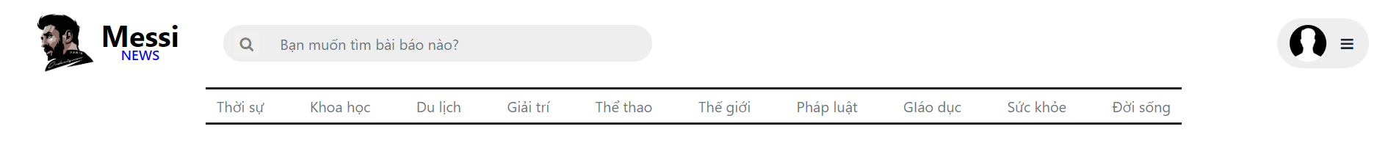

* Tiếp theo là danh sách 10 bài báo nhiều lượt xem nhất, người dùng có thể click chuột vào tiêu đề bài báo để xem chi tiết

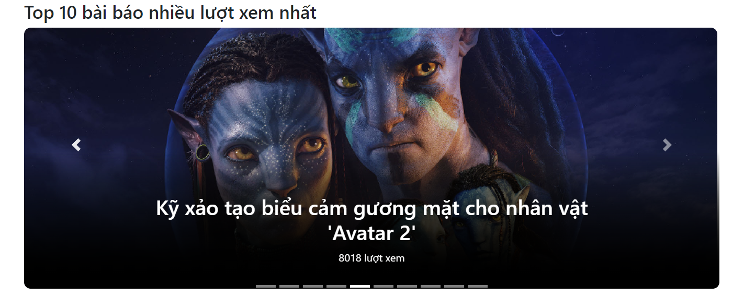

* Phía bên phải là danh sách 5 bài báo được xem nhiều nhất trong tuần qua. Bên phải là danh sách 10 bài báo mới nhất theo mỗi danh mục (Những bài báo có ngôi sao màu vàng là những bài cao cấp)

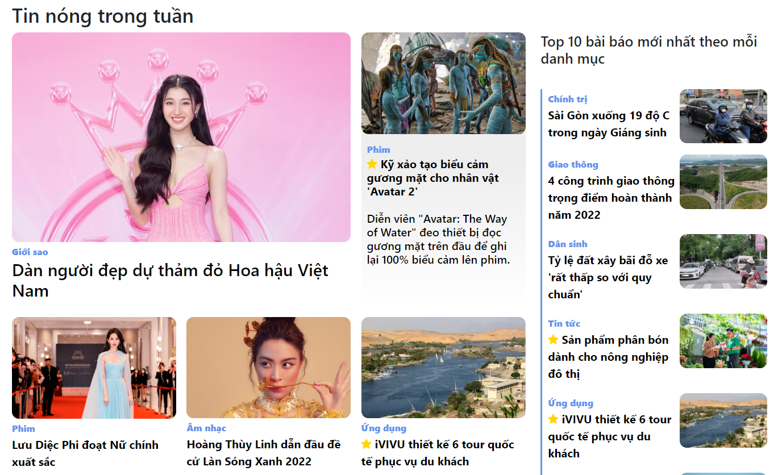

* Phía dưới sẽ là các bài báo khác

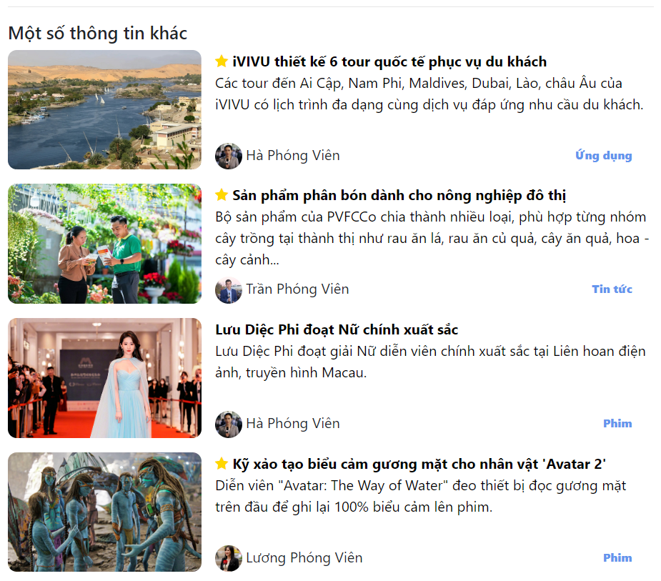

* Dưới cùng sẽ là phần phân trang của các trang báo



* + - 1. Xem chi tết bài báo

Để xem được chỉ tiết bài báo, người dùng chỉ cần click vào phần tiêu đề hoặc ảnh đại diện của bài báo ấy. Giao diện chi tiết bài báo bao gồm:

* Phía trên sẽ có chuyên mục lớn và chuyên mục nhỏ của bài báo, tiêu đề của bài báo, thông tin về tác giả, ngày đăng, lượt xem và phía dưới sẽ là nội dung của bài báo

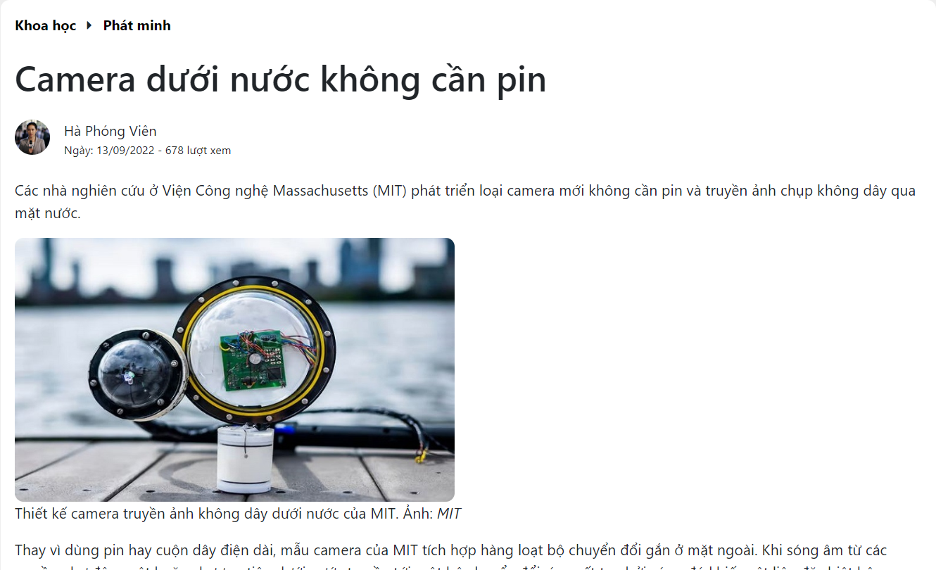

* Tiếp theo sẽ là phần đề suất các bài báo khác có cùng chuyên mục với bài báo mà chúng ta đang xem

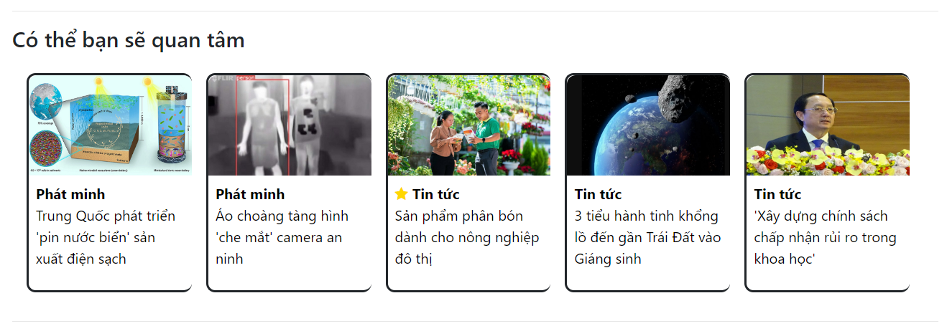

* Tiếp theo sẽ là phần bình luận của mọi người về bài báo

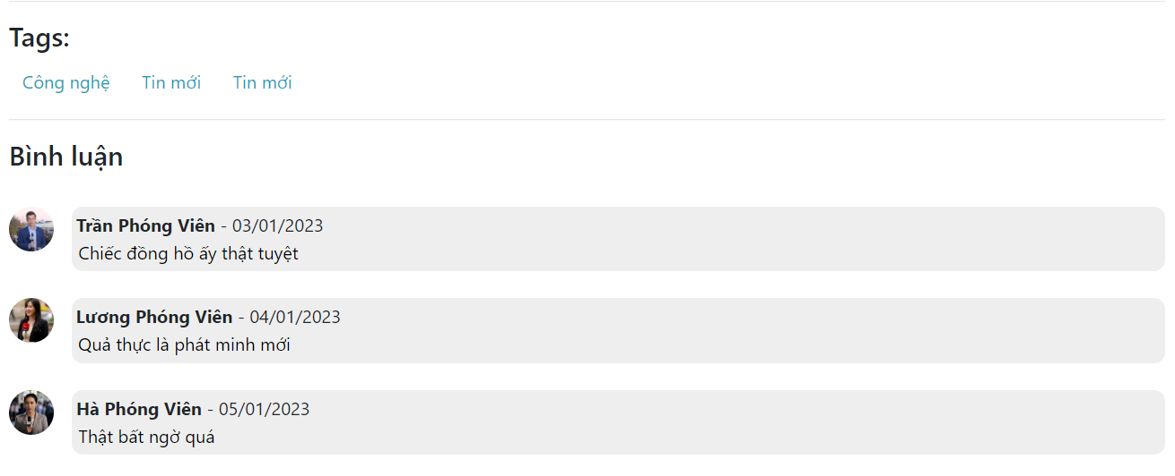

* + - 1. Sử dụng ô tìm kiếm

Để có thể tìm kiếm bài báo mình muốn xem, người dùng chỉ cần điền thông tin vào ô tìm kiếm, sau đó nhấm “Enter” hoặc nhấp vào biểu tưởng kính lúp để tìm. Giao diện tìm kiếm sẽ ngay lập tức hiện ra.

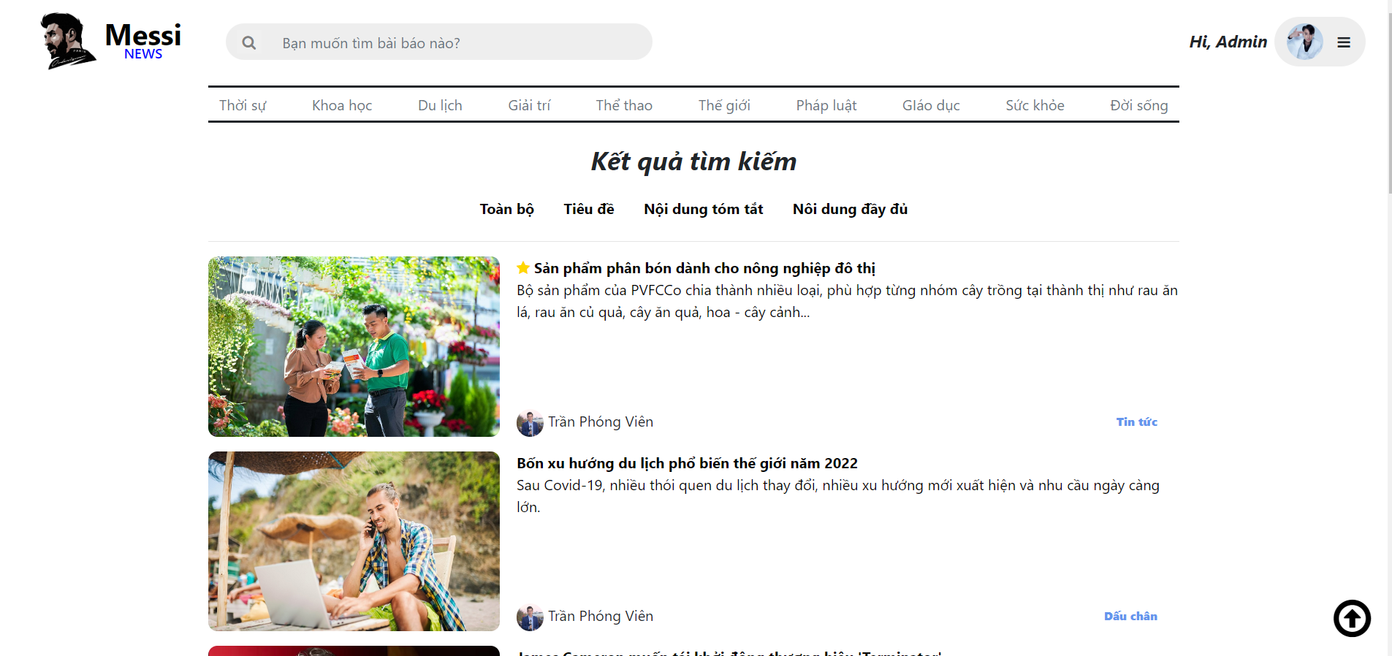

* Người dùng có thể chọn tìm kiếm theo toàn bộ, theo tiêu đề, theo tóm tắt hoặc theo nội dung của bài báo bằng cách chọn vào mục tương ứng ở phía dưới “Kết quả tìm kiếm”
  + - 1. Xem danh sách báo theo chuyên mục

Để xem danh sách báo theo chuyên mục, người dùng chỉ cần chọn vào chuyên mục mình muốn xem trên thanh Navigation hoặc trong mỗi bài báo. Giao diện sẽ gồm:

* Tên chuyên mục được chọn và các chuyên mục liên quan khác, một bài báo chủ đề nằm phía trên.

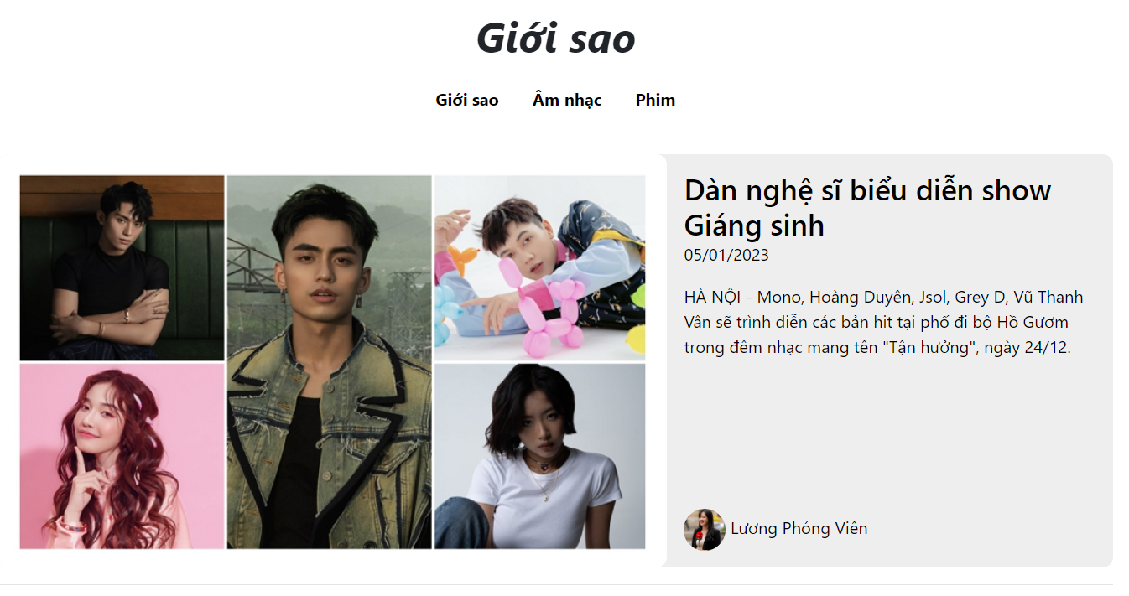

* Tiếp theo sẽ là các bài báo khác thuôc chuyên mục đó

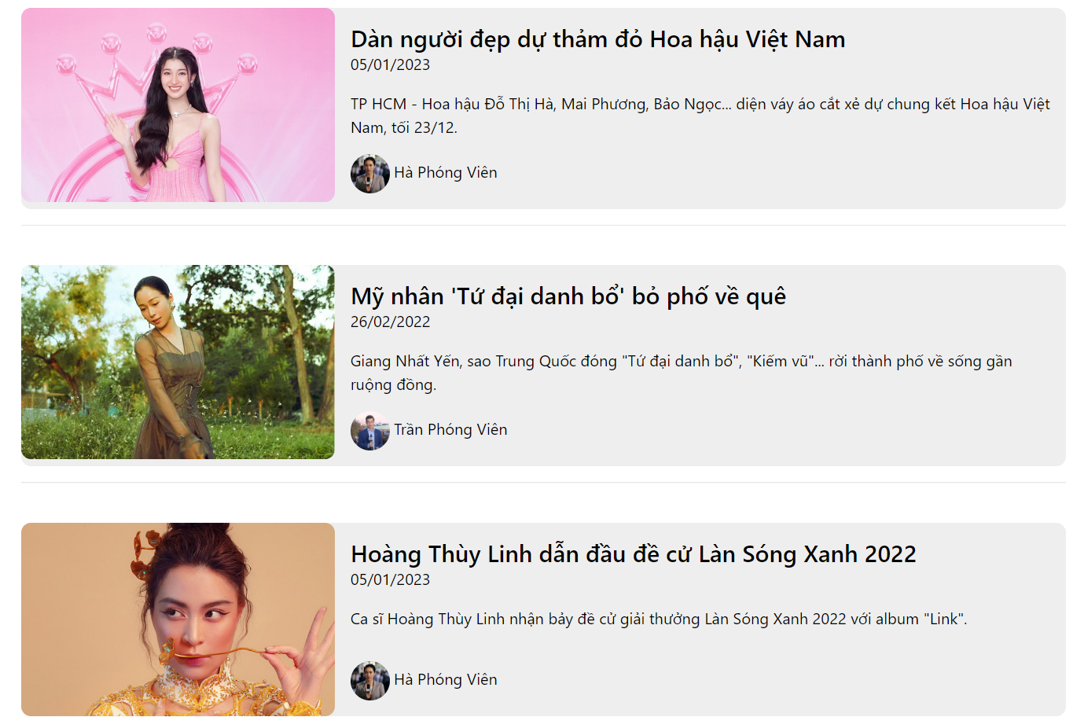

* + - 1. Xem danh sách báo theo nhãn
* Tương tự như xem danh sách báo theo chuyên mục, người dùng sẽ nhấp vào nhãn được gán trong mỗi bài viết, để có thể xem được danh sách các bài báo thuộc nhãn đó.

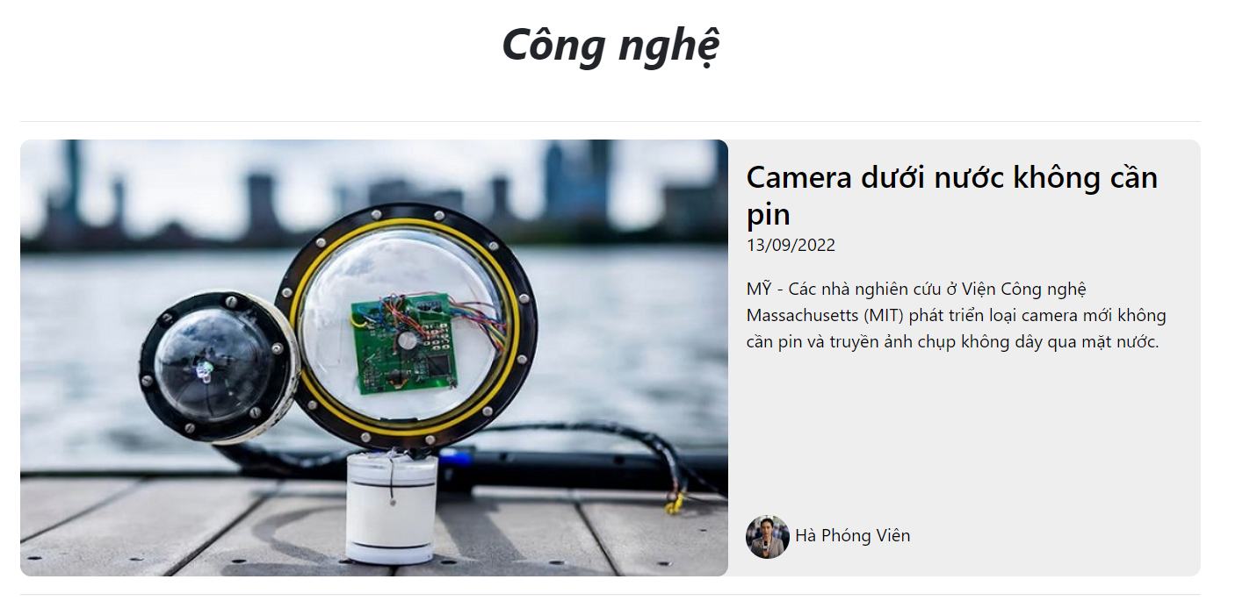

* + 1. Độc giả
       1. Lấy lại mật khẩu
* Để có thể lấy lại mật khẩu, người dùng chỉ cần chọn vào mục “Quên mật khẩu” ở giao diejenj “Đăng nhập”. Ngay lập tức giao diện “Quên mật khẩu” sẽ hiện ra và cho phép người dùng nhập địa chỉ Email để nhận mã OTP, với điệu kiện Email đó đã được đăng ký trước.

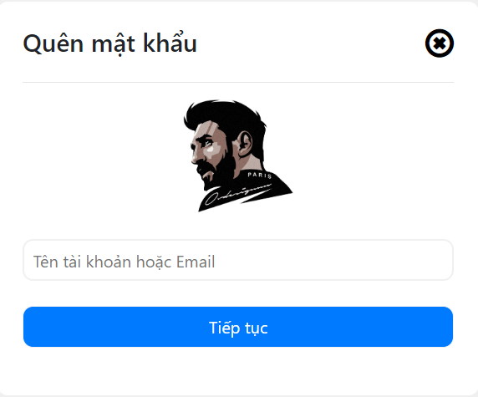

* Sau khi đó ấn “Tiếp tục” ngay lập tức sẽ có thư gửi đến địa chỉ Email của người dùng để thông báo mã OTP như sau:

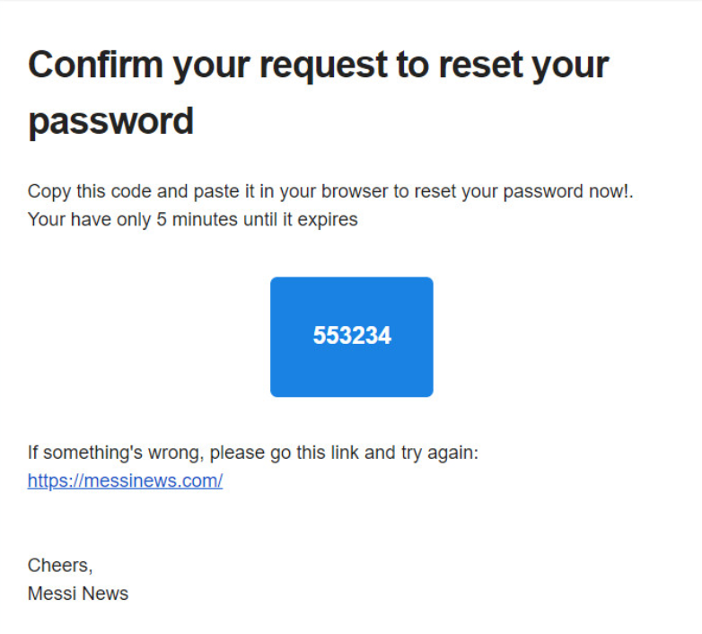

* Giao diện “Xác thực mã OTP” sẽ hiện lên, yêu cầu người dùng phải điền mã OTP chính xác. Sau đó người dùng có thể đặt lại mật khẩu của mình sau đó nhân “Hoàn thành”

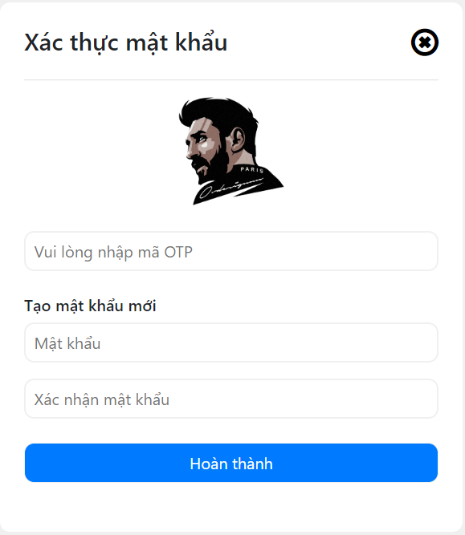

* + - 1. Chỉnh sửa thông tin cá nhân
* Người dùng cần phải đăng nhập trước khi chỉnh sửa thông tin cá nhân. Sau đó click vào “ảnh đại diện” ở góc bên phải, sau đó chọn thông tin cá nhân

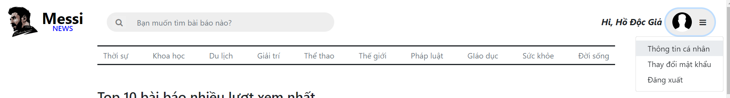

* Ngay lập tức giao diện thông tin cá nhân sẽ hiện ra, để chỉnh sửa thì chúng ta sẽ chọn “chỉnh sửa thông tin”.

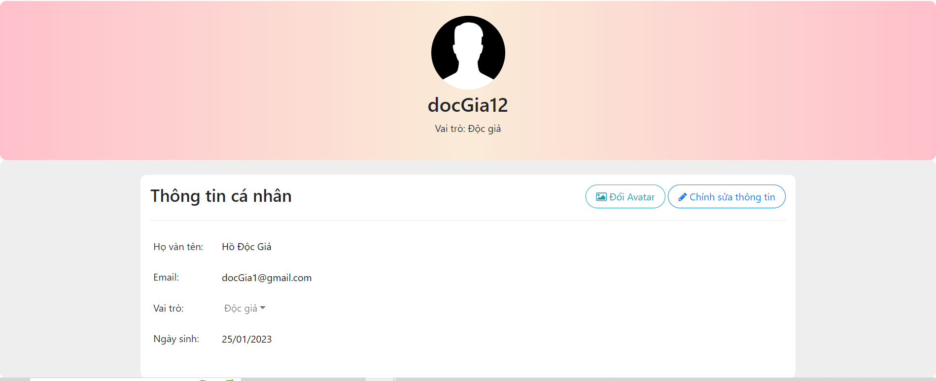

* Sau đó nhập thông tin mới vào chỗ thông tin cũ và chọn lưu lại

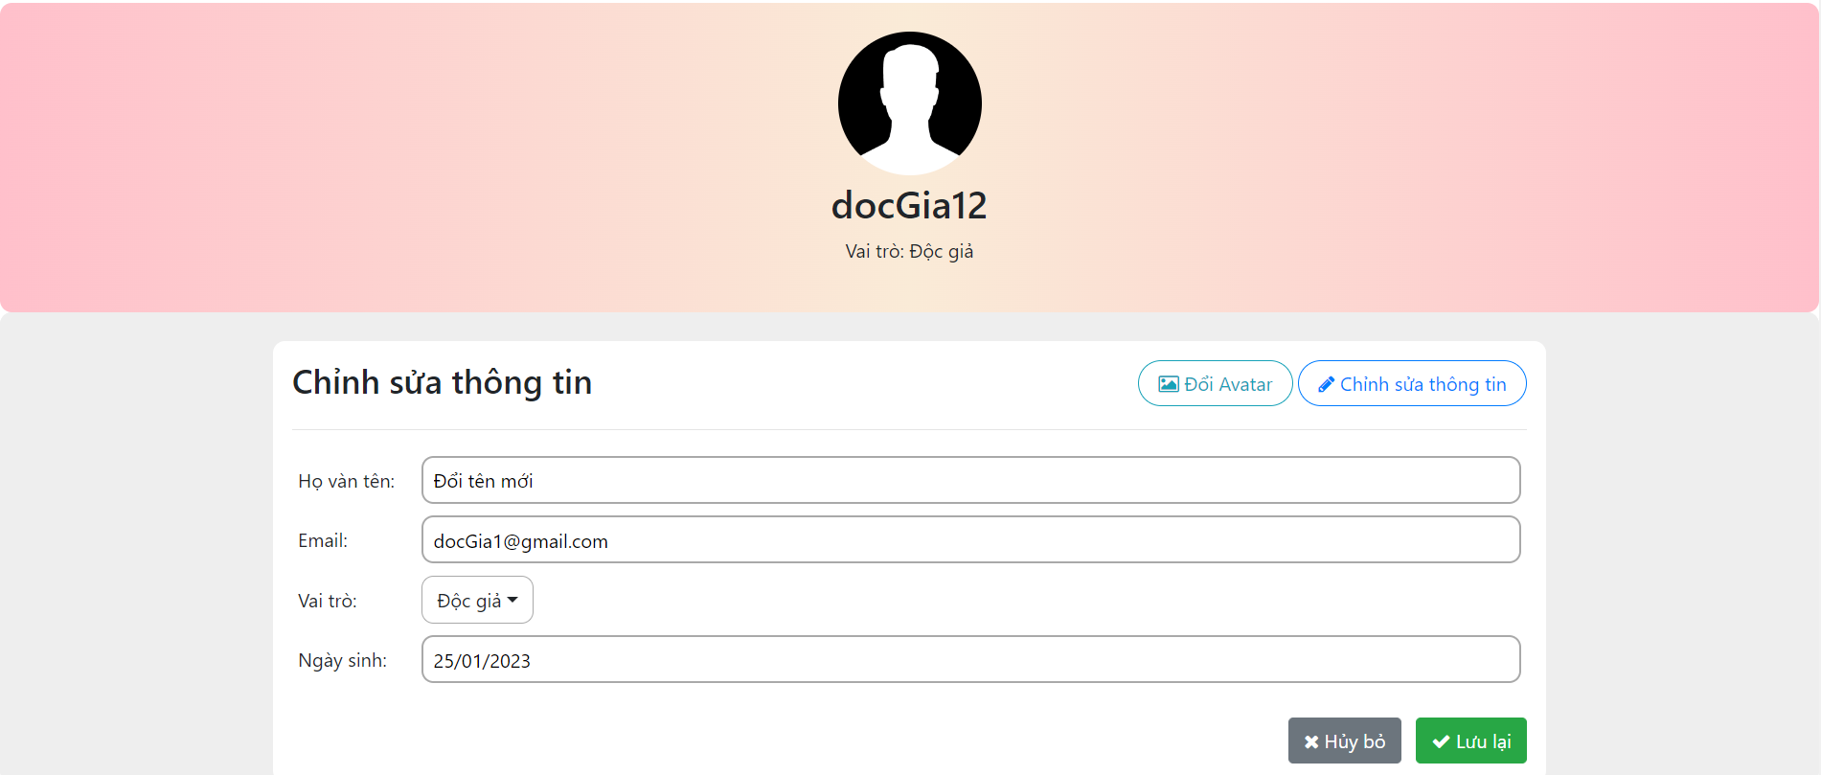

* + - 1. Thay đổi ảnh đại diện
* Tương tự việc thay đổi thông tin, nhưng người dùng sẽ chọn vào “Đổi Avatar” thay vì chọn “Chỉnh sửa thông tin”

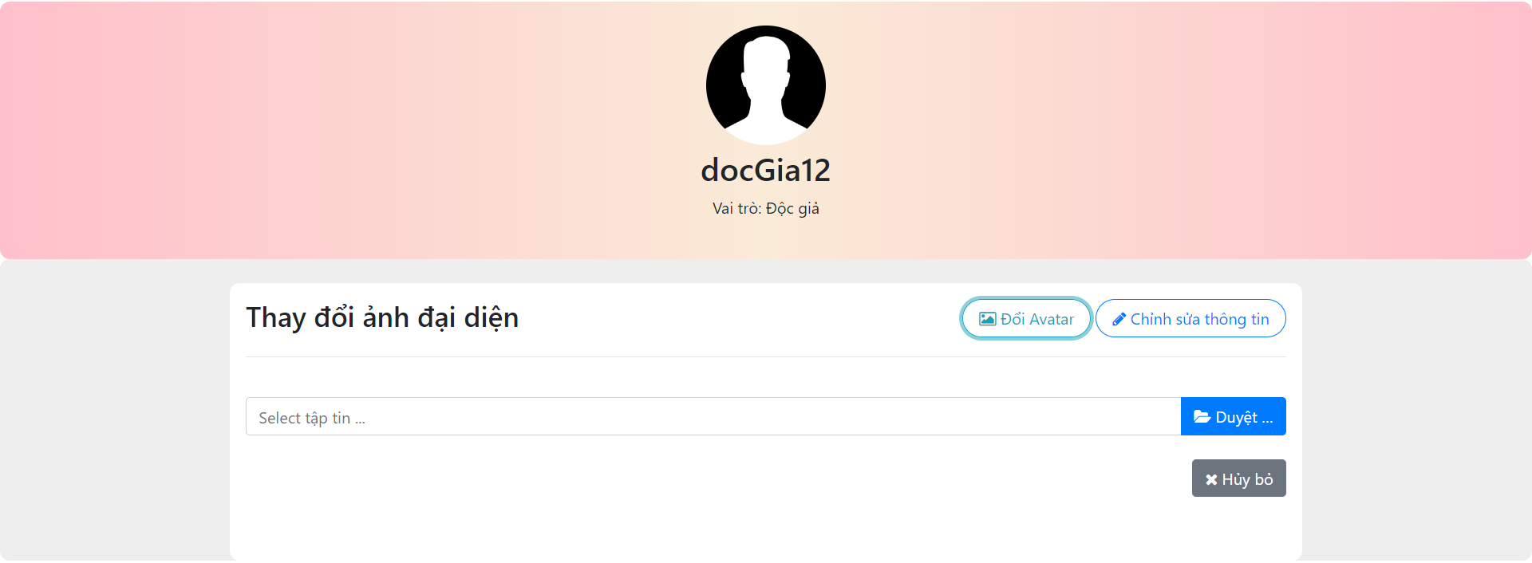

* Sau đó người dùng sẽ ảnh ảnh từ máy của mình là nhấn “Upload”

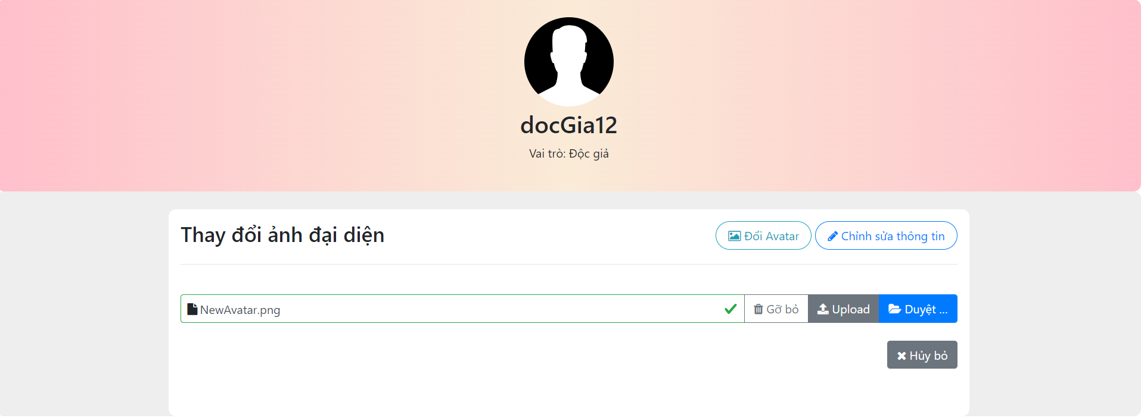

* Ngay lập tức ảnh đại diện sẽ được thay đổi

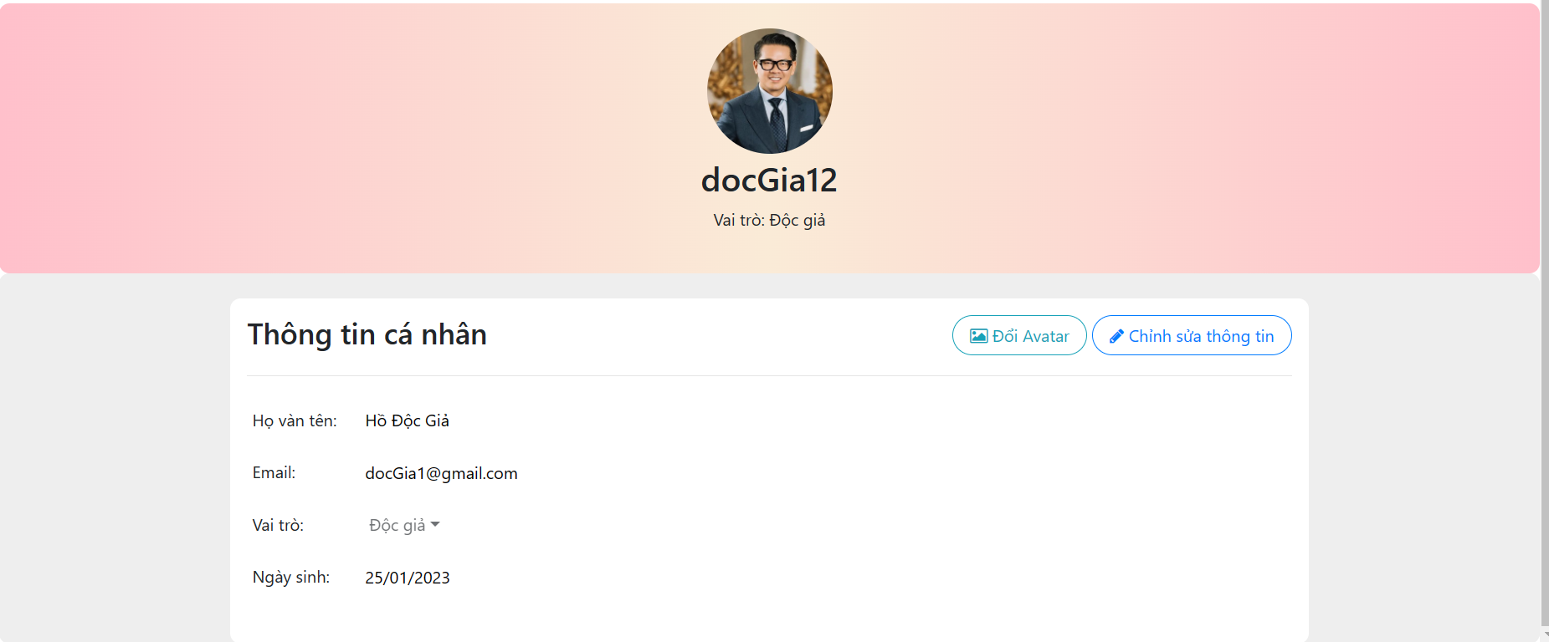

* + - 1. Xem những bài báo cao cấp
* Người dùng sẽ được phép xem những bài báo cao cấp nếu tài khoản của họ vẫn còn hạn sử dụng

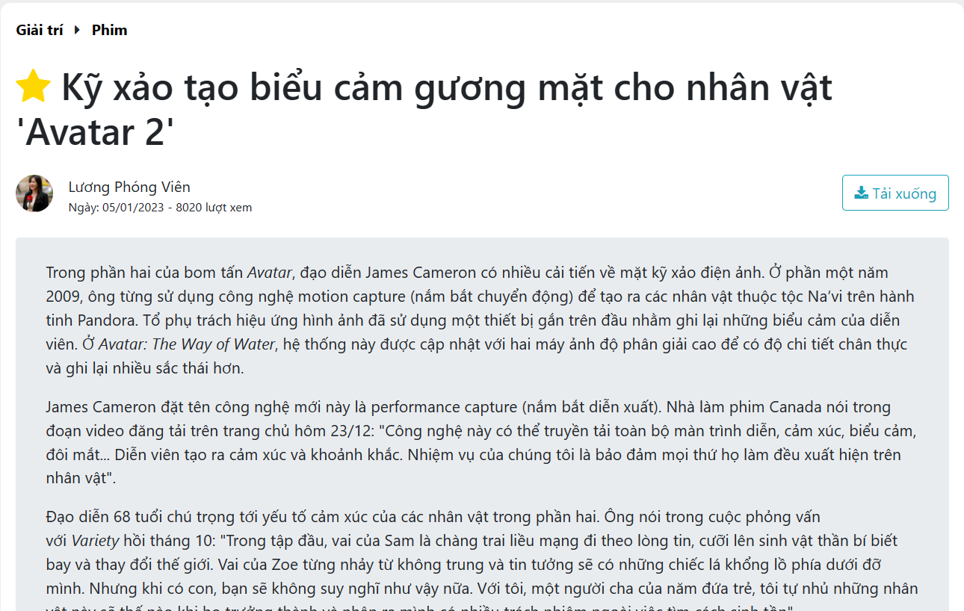

* + - 1. Tải xuống bài báo
* Để tài xuống bài báo, người dùng chỉ việc click vào nút “Tải xuống” phía góc bên phải của bài báo, ngay lập tức sẽ có file pdf tải xuống

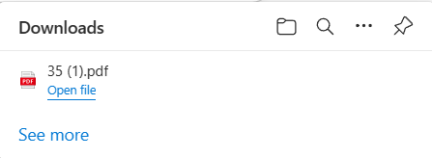

* Giao diện của file pdf tải về trông như sau:

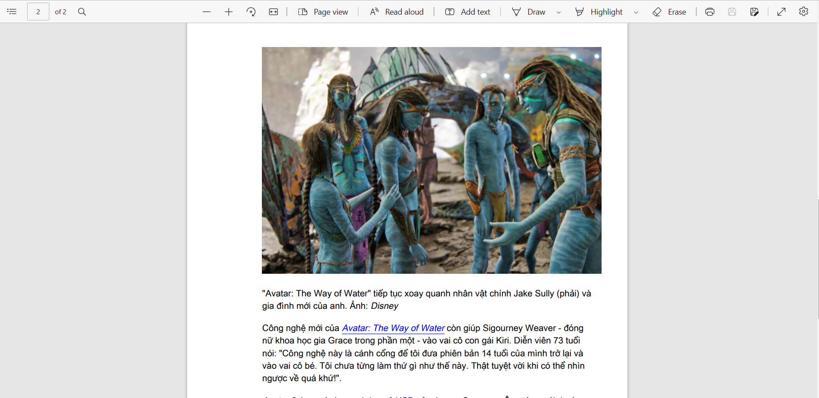

* + - 1. Bình luận vào các bài báo
* Người dùng có thể tham gia bình luận bằng cách nhập nội dung của mình vào trong ô bình luận sau đó ấn “Bình luận”

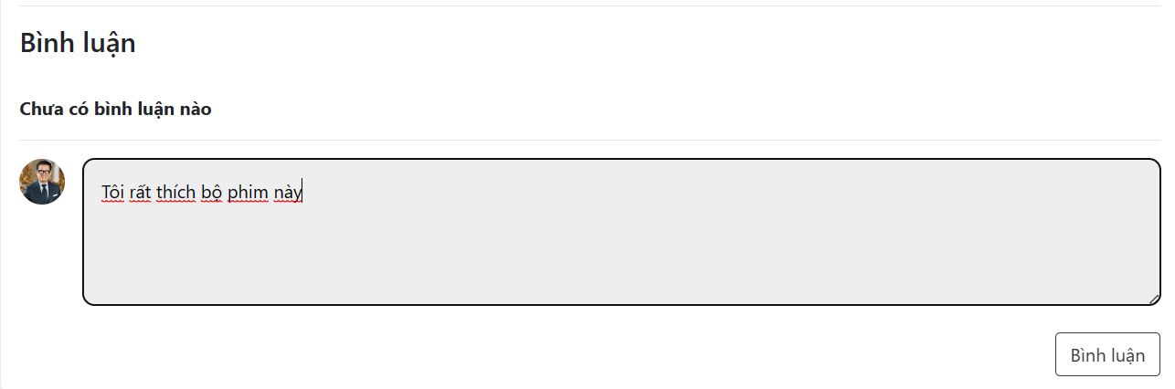

* Ngay lập tức bình luận của người dùng sẽ được hiện lên

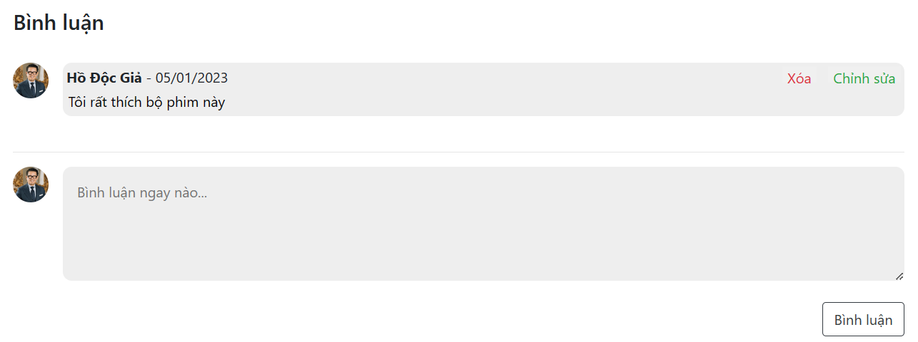

* Người dùng cũng có thể chỉnh sửa bình luận của mình bằng cách chọn vào “Chỉnh sửa” sau đó điền nội dung mới vào chỗ nội dung cũ.

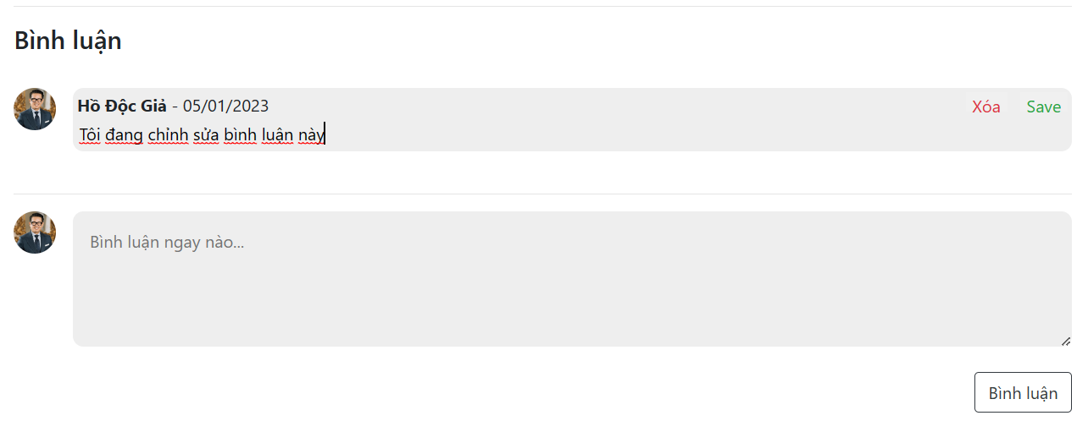

* Sau đó chọn “Save”

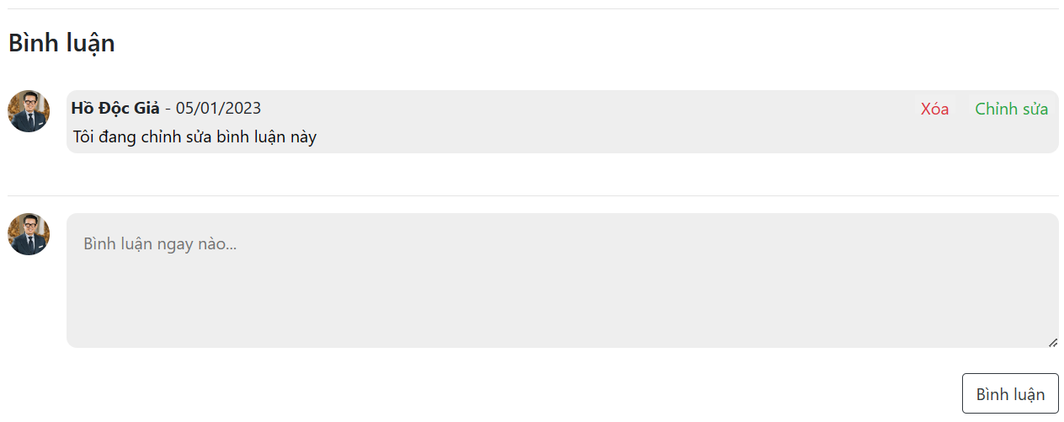

* Người dùng cũng có thể xóa bình luận của chính mình bằng cách nhấp chuột vào “xóa”
  + 1. Phóng viên
       1. Viết bài viết mới
* Để có thể viết bài viết mới, trước hết phóng viên phải đăng nhập, sau đó chọn vào “ảnh đại diện” của mình và chọn “Đăng bài viết”

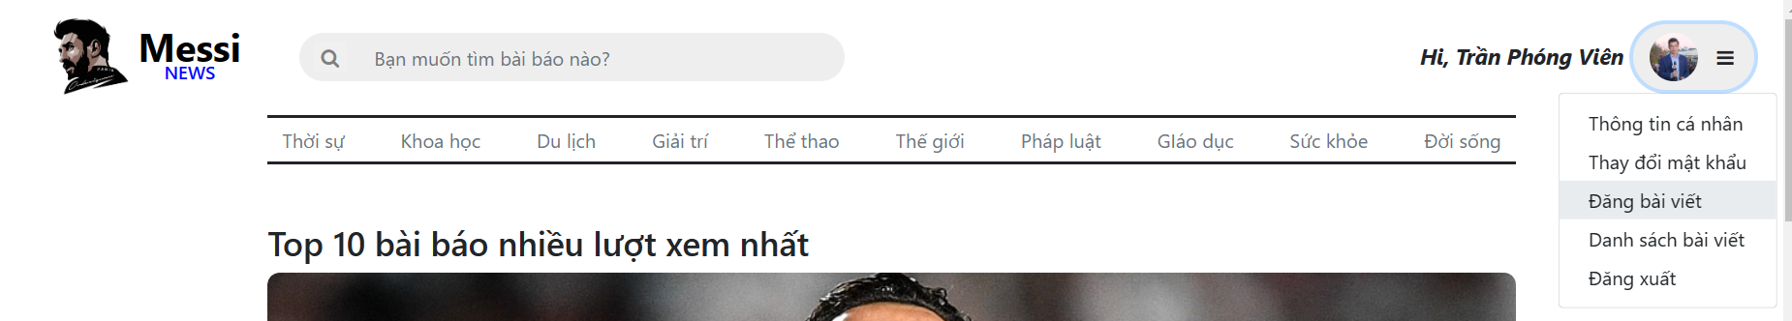

* Ngay lập tức, giao diện viết bài viết mới sẽ hiện ra.

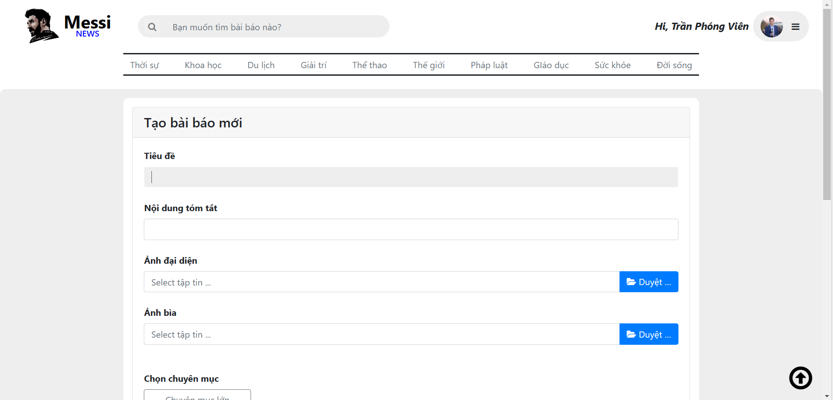

* Người dùng cần phải điền đầy đủ thông tin và nội dung của bài báo, sau đó sẽ chọn nút “Save” để đăng bài

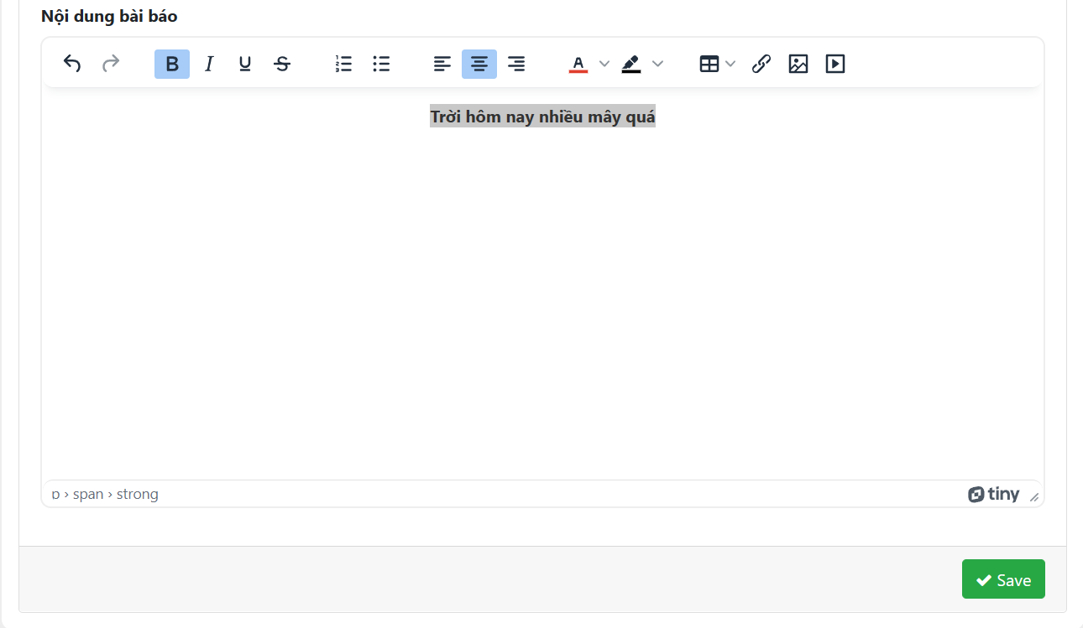

* + - 1. Xem danh sách các bài viết
* Tương tự như viết bài viết mới, phóng viên cũng phải đăng nhập, sau đó chọn vào “Ảnh đại diện” rồi chọn “Danh sách bài viết”

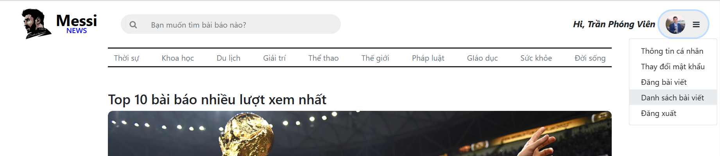

* Ngay lập tức danh sách các bài viết đã được duyệt của phóng viên sẽ hiện ra

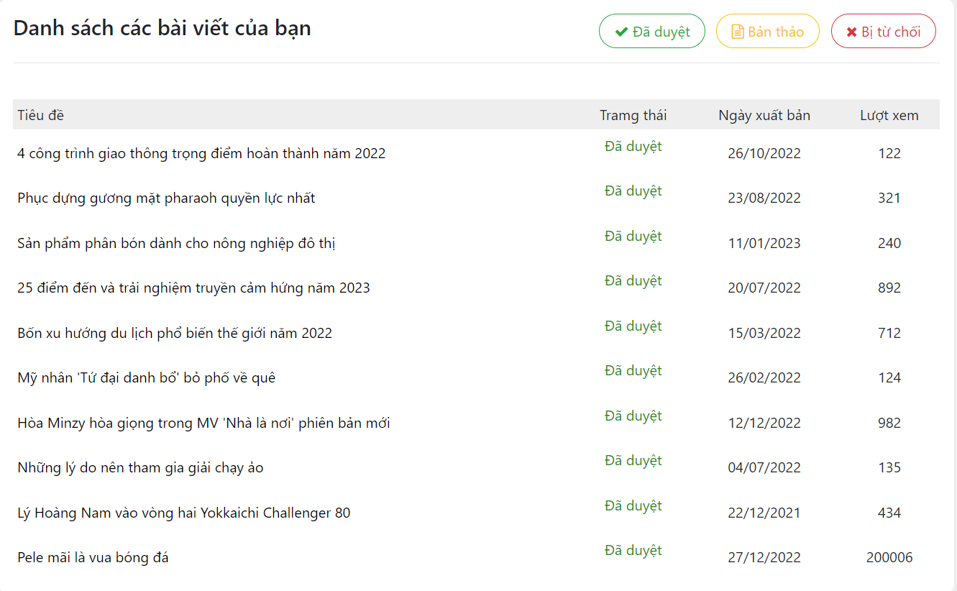

* Phóng viên có thể xem chi tiết bài viết bằng cách click vào tiêu đề bài viết cần xem.
* Để xem được danh sách các bản thảo, phóng viên sẽ chọn vào “Bản thảo”. Danh sách bản thảo sẽ ngay lập tức hiện ra.

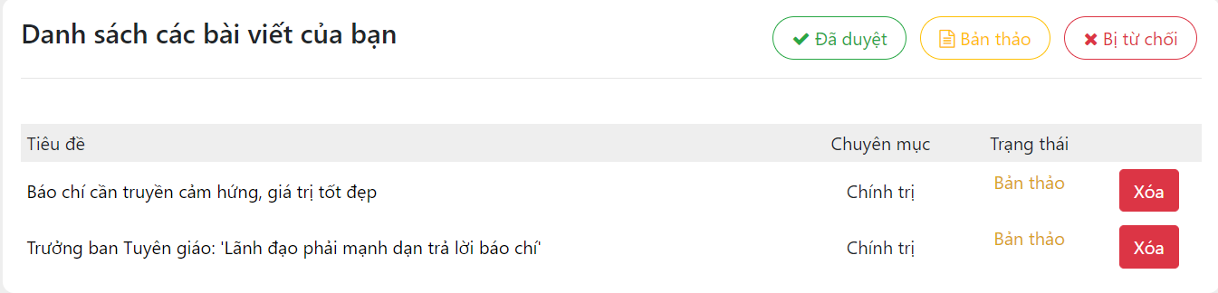

* Phóng viên có thể điều chỉnh bài viết bằng cách chọn vào tiêu đề bài viết.

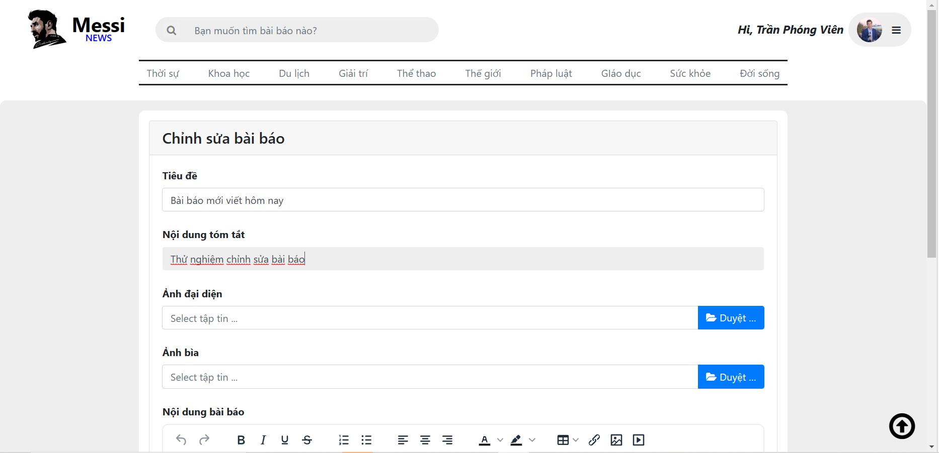

* Phóng viên cũng có thể xóa bài viết bằng cách chọn vào nút xóa ở phía sau.
* Tương tự như thao tác với bản thảo, phóng viên có thể xem danh sách, chỉnh sửa hoặc xóa những bài viết bị từ chối

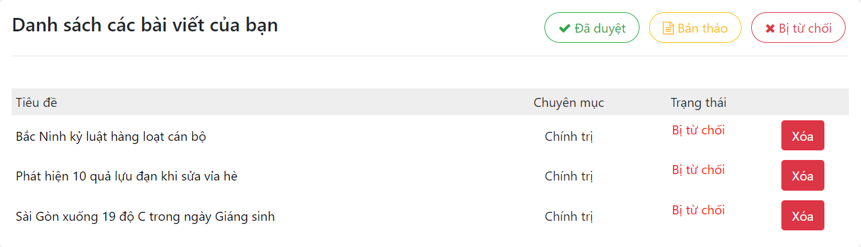

* + 1. Biên tập
       1. Xem danh sách bản thảo
* Để xem dánh sách các bài viết đã phê duyệt, biên tập cần phải đăng nhập, sau đó chọn vào “Hình đại diện” của mình sau đó chọn “Danh sách các bản thảo”

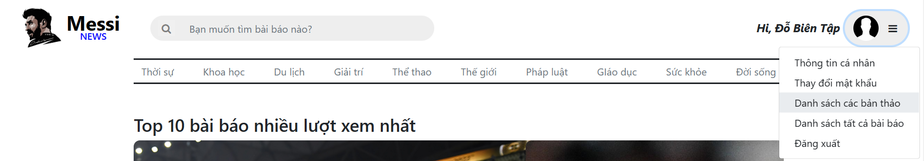

* Ngay lập tức danh sách các bản thảo sẽ được hiện ra

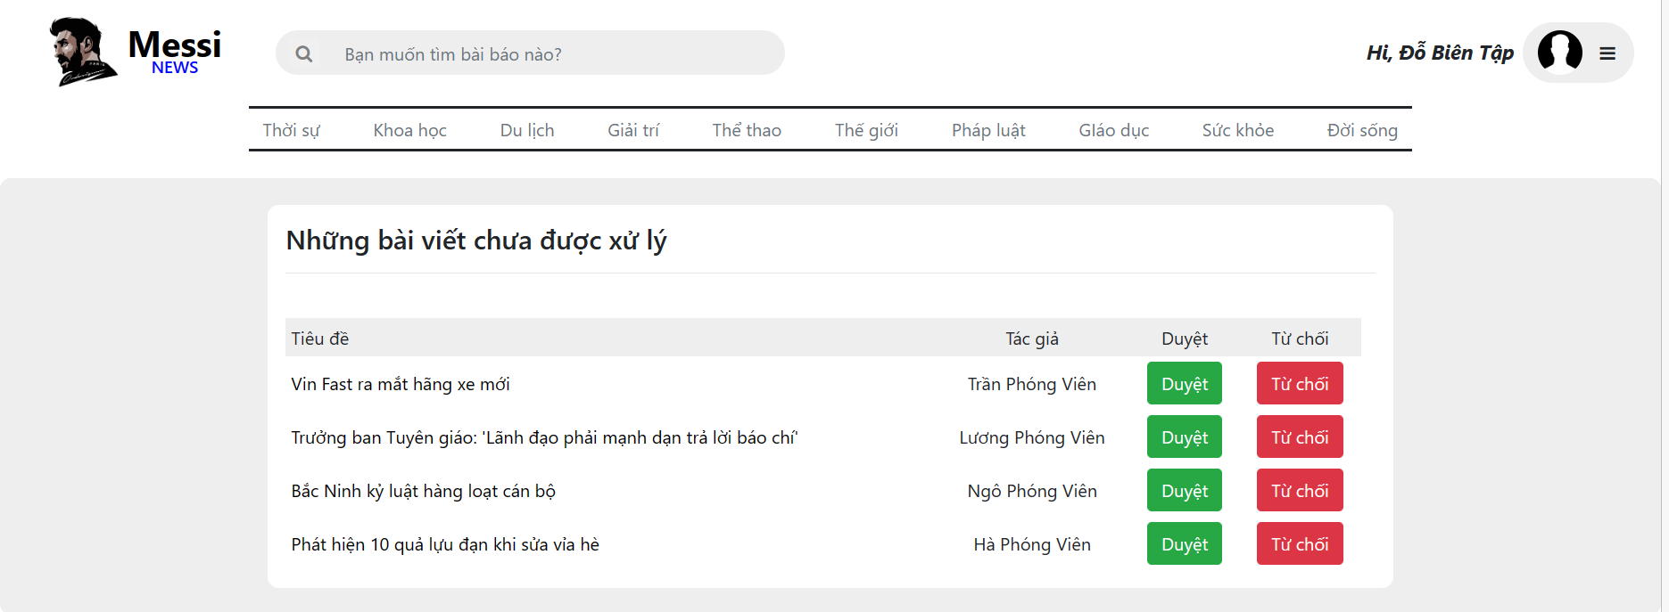

* Biên tập có thể xem chi tiết bài báo bằng cách chọn vào tiêu đề của bài báo đó

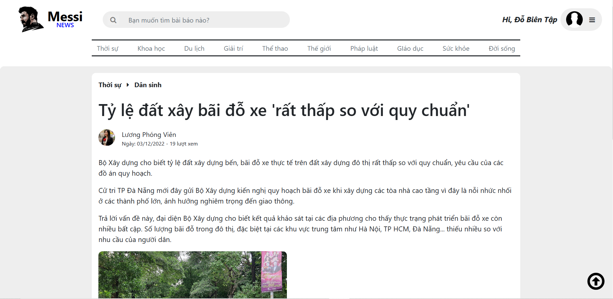

* Biên tập có thể duyệt bài bằng cách chọn vào nút “duyệt”. Khi phê duyệt, biên tập có thể chỉnh sửa chuyên mục, chọn ngày phát hành, chỉnh loại báo và gán nhãn cho bài báo.

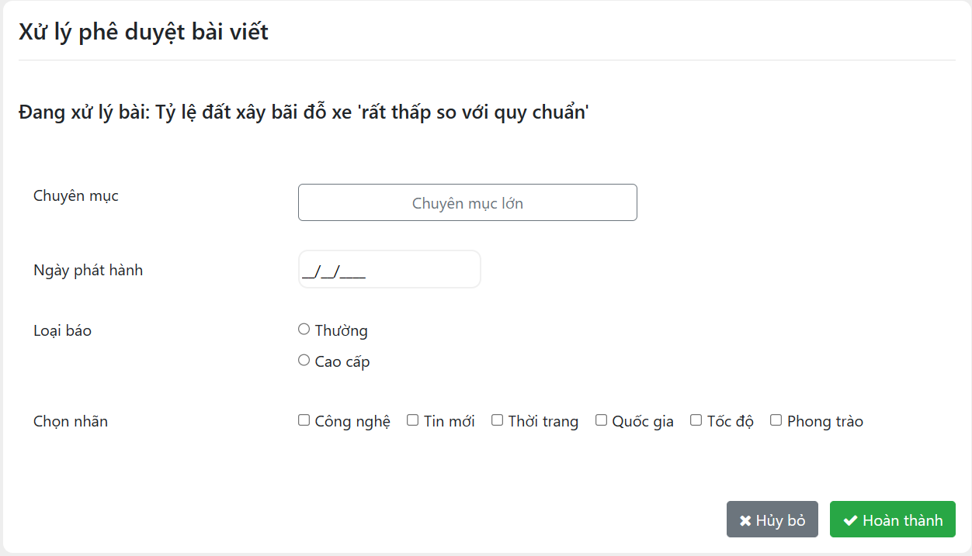

* Biên tập cũng có thể từ chối một bản thảo nếu bài viết đó chưa đạt yêu cầu bằng cách chọn vào nút “từ chối” sau đó biên tập phải điền lý do từ chối bài viết để phóng viên sửa chữa

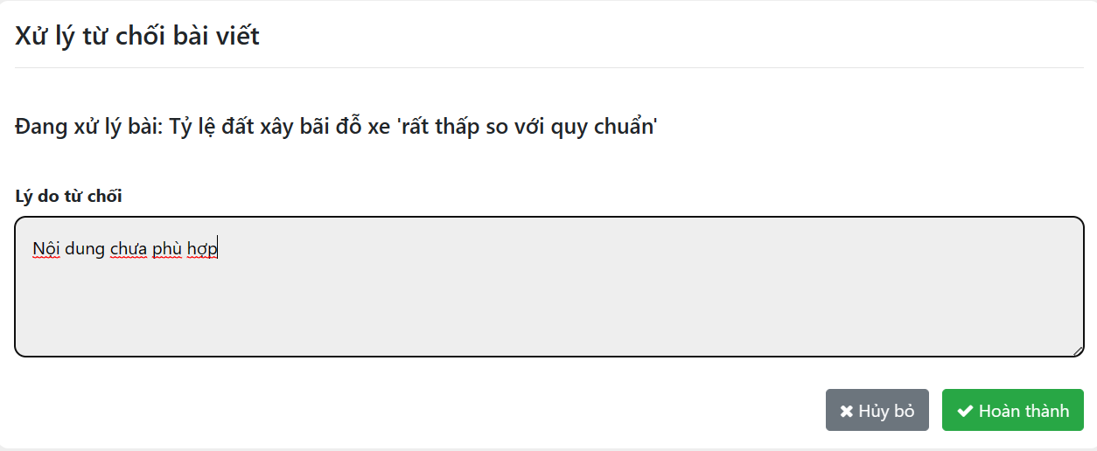

* + - 1. Xem danh sách các bài viết đã duyệt
* Tương tự như việc xem danh dách các bản thảo, biên tập sẽ đăng nhập, sau đó chọn vào “Hình đại diện” của mình và chọn “Danh sách tất cả bài báo”

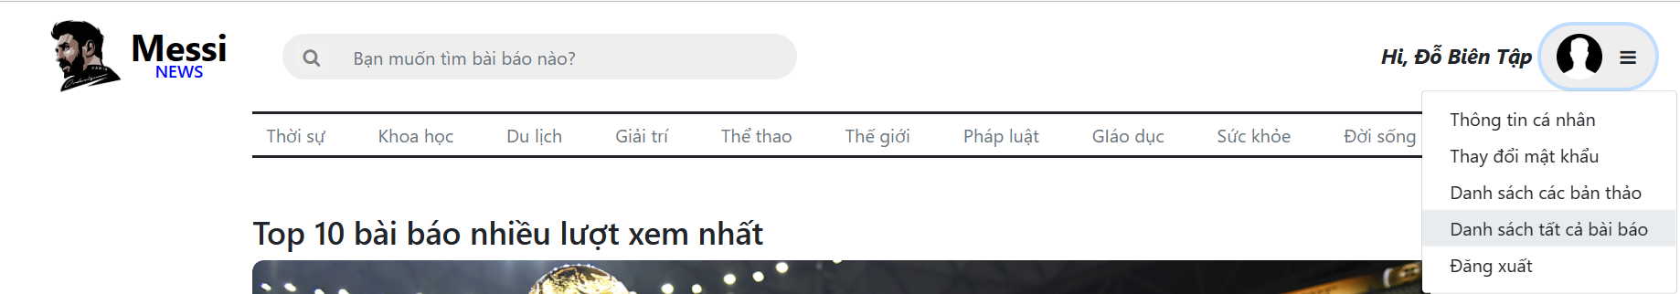

* Ngay lập tức giao diện danh sách các bài báo đã duyệt sẽ hiện ra

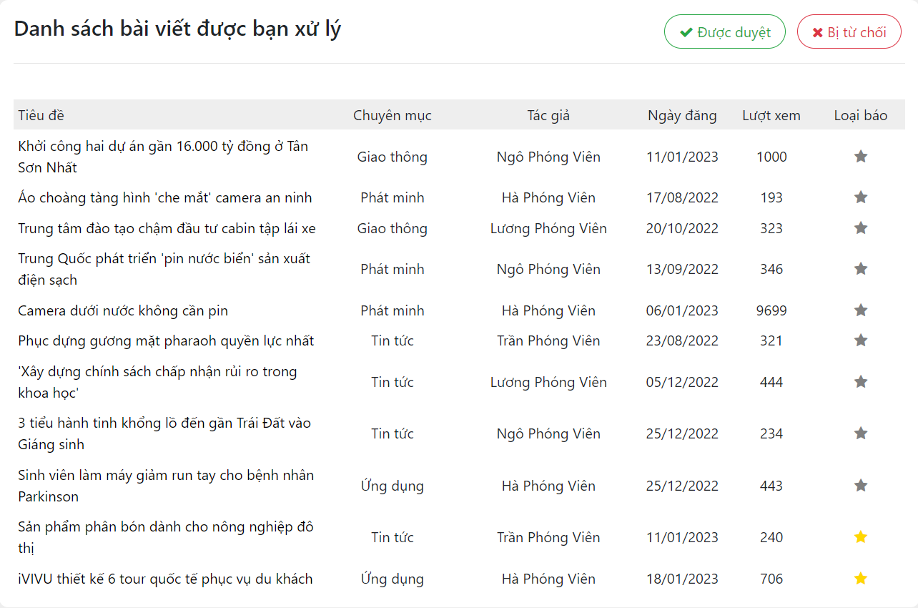

- Biên tập có thể xem danh sách bài báo mình đã từ chối bằng cách chọn vào nút “Bị từ chối”

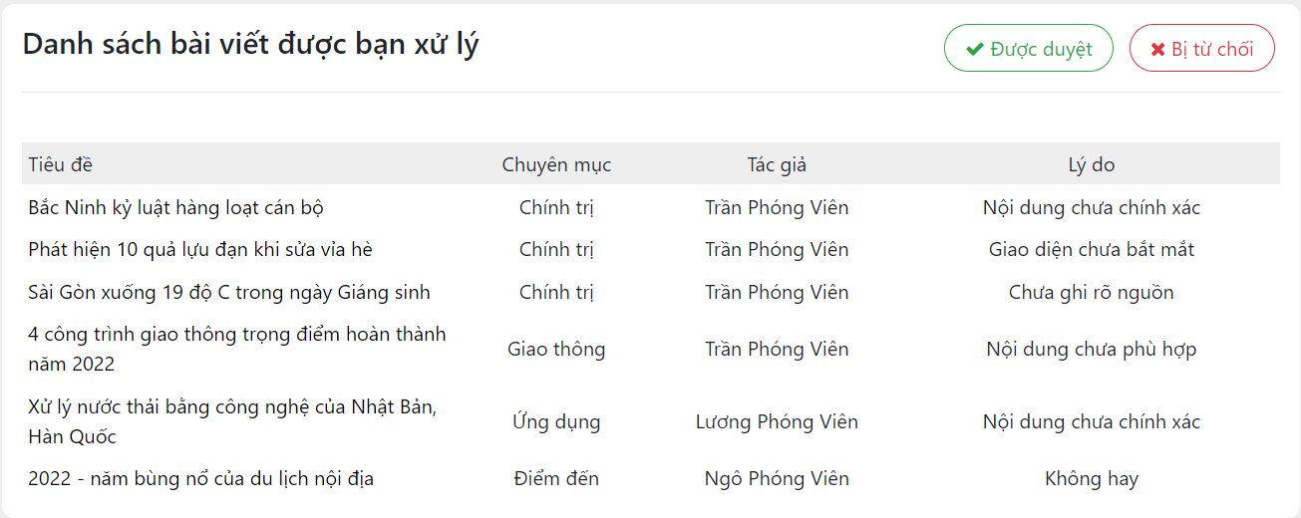

* Biên tập có thể xem chi tiết bài báo bằng cách click vào tiêu đề của bài đó
  + 1. Quản lý
       1. Thêm, xóa, sửa các chuyên mục nhỏ
* Sau khi đăng nhập Admin có thể quản lý các chuyên mục bằng cách chọn vào “Ảnh đại diện” sau đó chọn “Quản lý chuyên mục nhỏ”

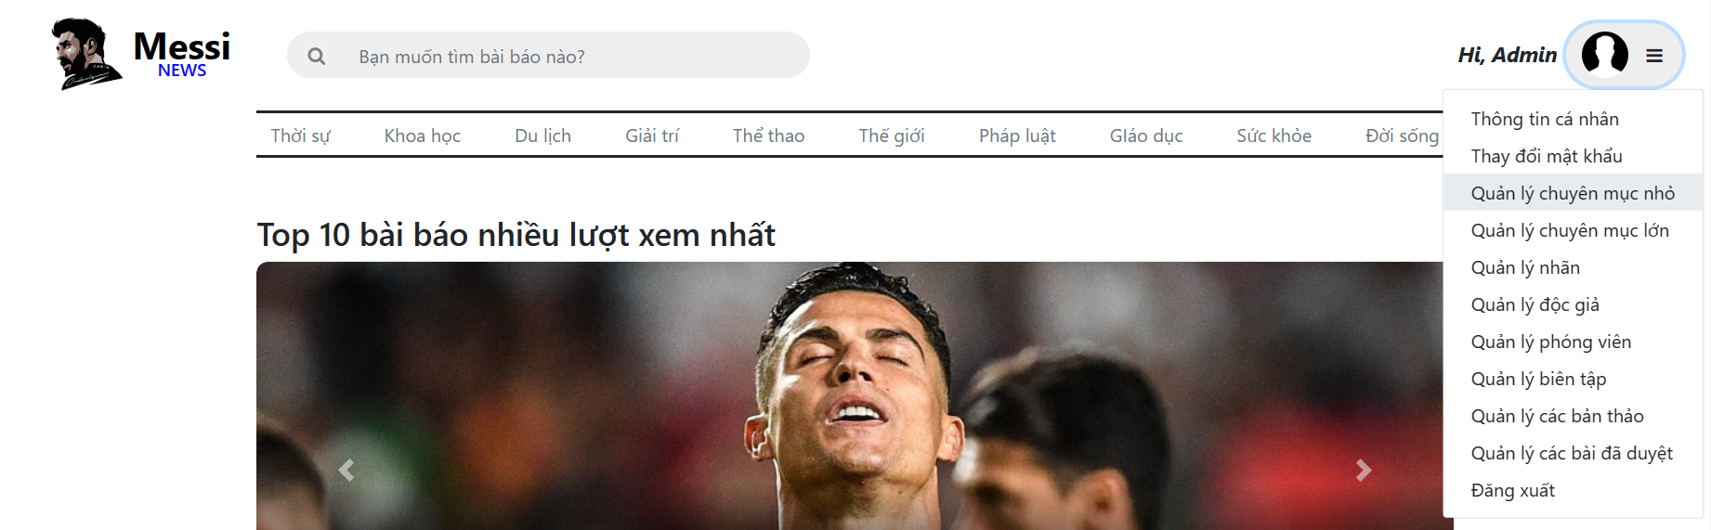

* Ngay lập tức giao diện quản lý chuyên mục nhỏ sẽ hiện ra

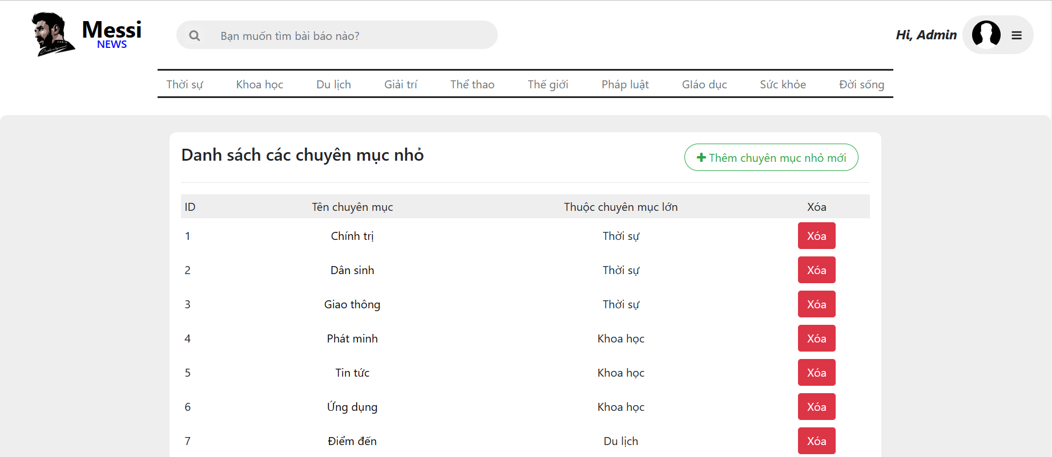

* Admin có thể chỉnh sửa thông tin của chuyên mục bằng các chọn vào tên của chuyên mục đó. Sau đó điền thông tin mới và chọn “Lưu lại”

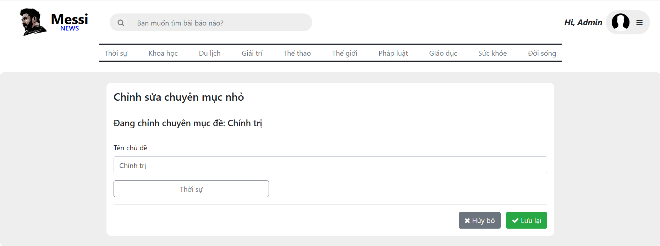

* Admin cũng có thể xóa chuyên mục đó bằng cách chọn nút xóa ở phía sau.
* Admin cũng có thể thêm chuyên mục mới bằng cách chọn “Thêm chuyên mục nhỏ ở phía trên. Sau khi điền đầy đủ thông tin thì chon “Lưu lại”

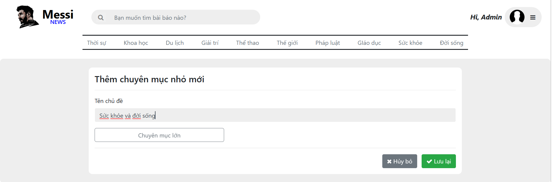

* + - 1. Thêm, xóa, sửa các chuyên mục lớn
* Thao tác thêm, xóa, sửa các chuyên mục lớn sẽ tương tự việc, thêm xóa, sửa các chuyên mục nhỏ.

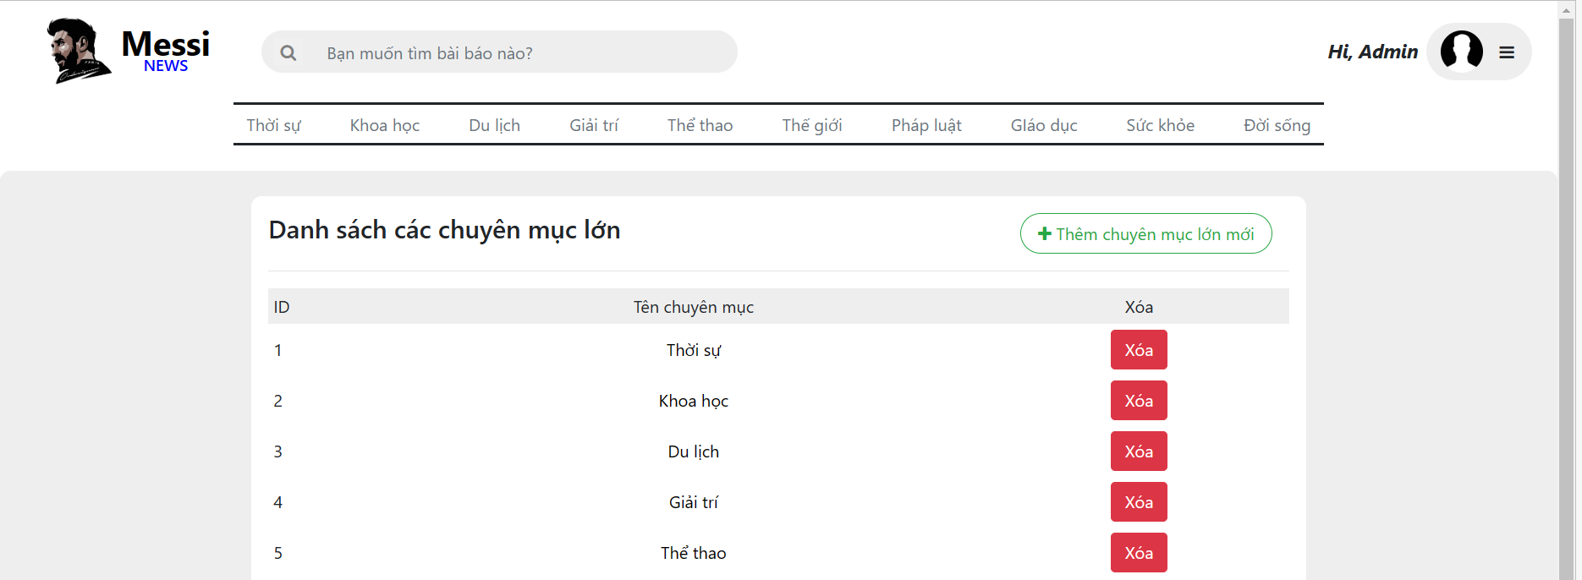

* + - 1. Thêm, xóa, sửa các nhãn
* Thao tác thêm, xóa, sửa các nhãn sẽ tương tự việc, thêm xóa, sửa các chuyên mục nhỏ.

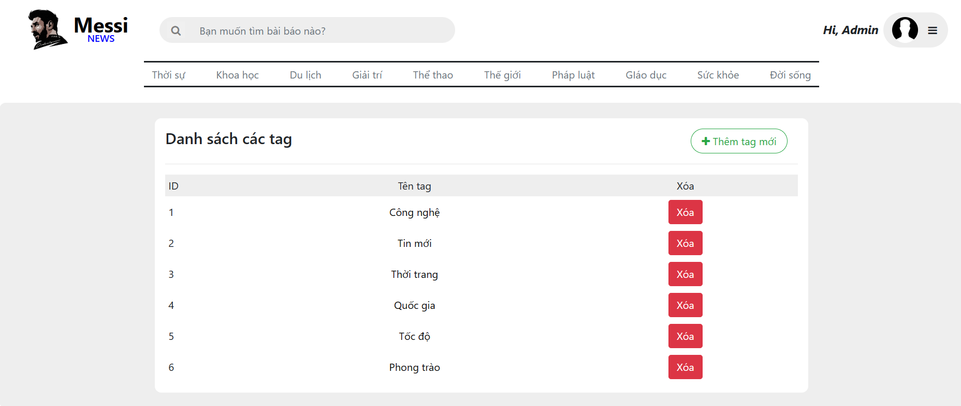

* + - 1. Thêm, xóa, sửa độc giả
* Sau khi đăng nhập, admin sẽ chọn vào “ảnh đại diện” của mình sau đó chọn “Quản lý độc giả”.

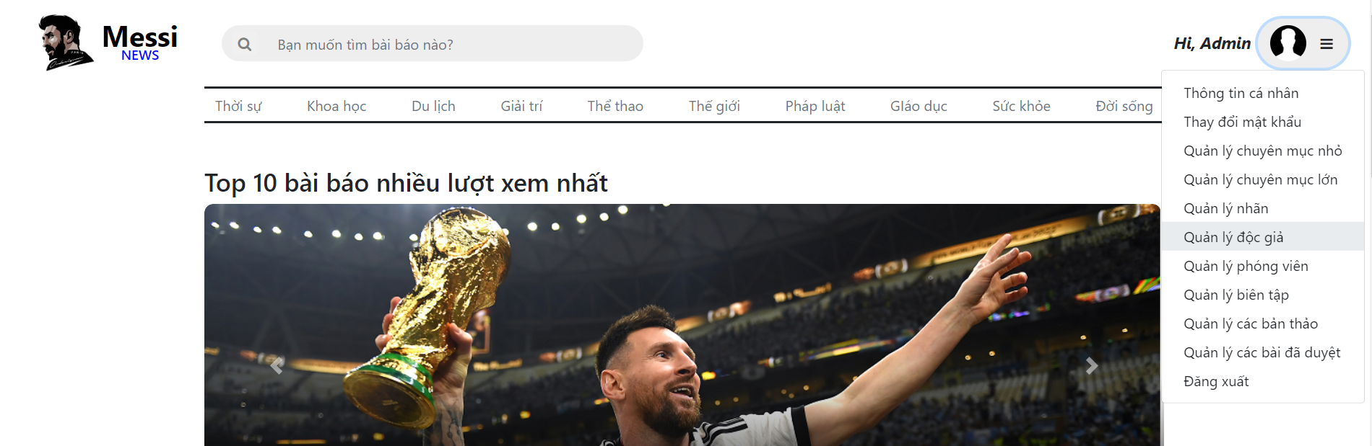

* Ngay lập tức danh sách các độc giả sẽ hiện ra

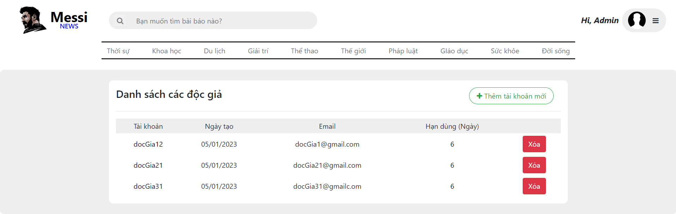

* Admin có thể thêm độc giả mới bằng cách chọn vào “Thêm tài khoản mới”

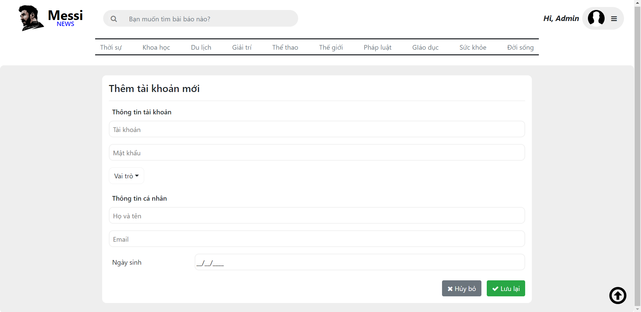

* Sau khi điền đầy đủ thông tin, admin sẽ ấn “Lưu lại” ngay lập tức tài khoản sẽ được lưu lại
* Admin cũng có thể chỉnh sửa thông tin cá nhân của độc giả bằng các chọn vào tài khoản của người đó. Sau đó chọn “Chỉnh sửa”

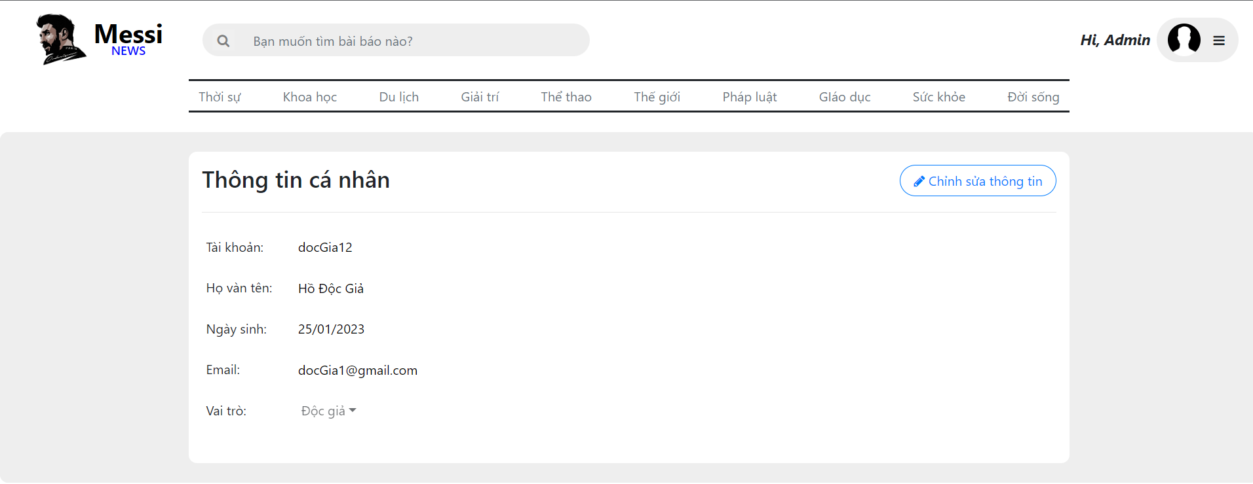

* Sau khi điền thông tin mới cho độc giả thì Admin sẽ nhân “Lưu lại”

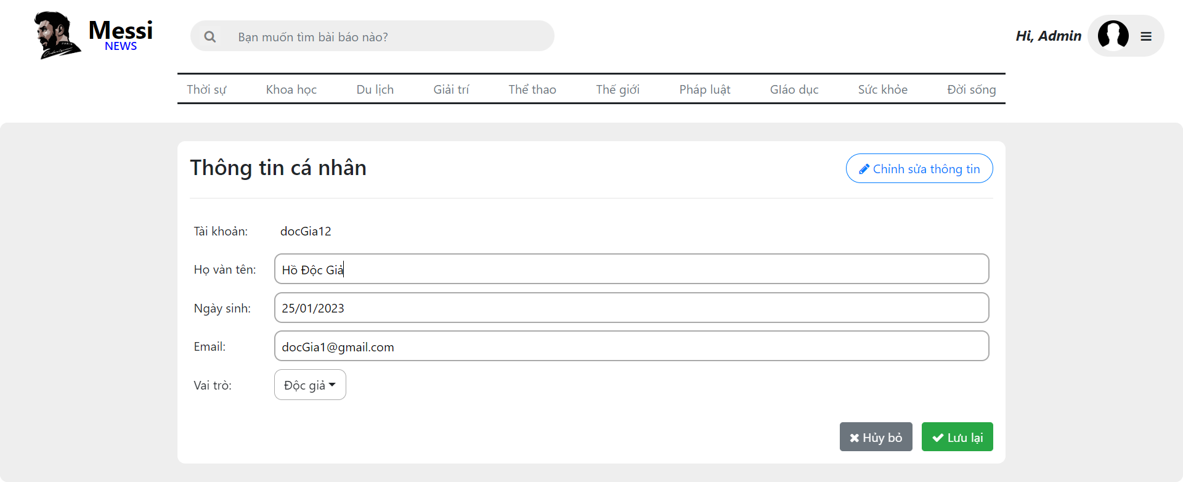

* Admin cũng có thể xóa tài khoản của độc giả bằng cách chọn vào nút “Xóa” ở phía dưới
* Admin có thể gia hạn tài khoản cho độc giả bằng cách chọn vào “số ngày” còn lại của độc giả đó. Sau đó giao diện gia hạn sẽ hiện lên.

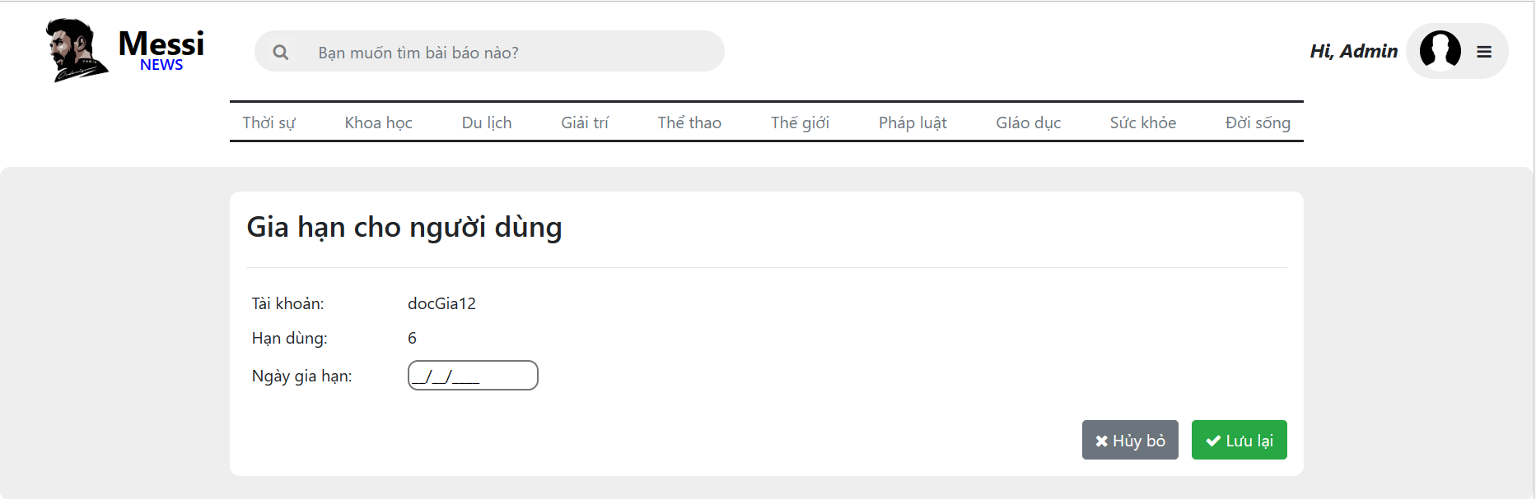

* Sau khi chọn ngày gia hạn thì admin sẽ chọn “Lưu lại”
  + - 1. Thêm, xóa, sửa phóng viên
* Thao tác thêm, xóa, sửa phóng viên sẽ tương tự thao tác thêm, xóa, sửa độc giả

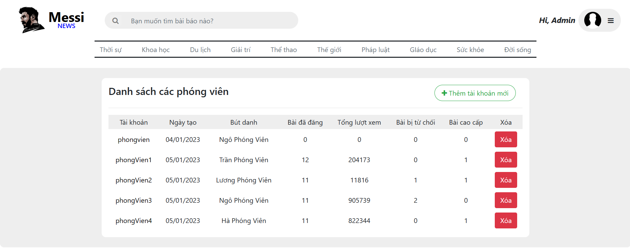

* + - 1. Thêm, xóa, sửa biên tập
* Thao tác thêm, xóa, sửa biên tập sẽ tương tự thao tác thêm, xóa, sửa độc giả

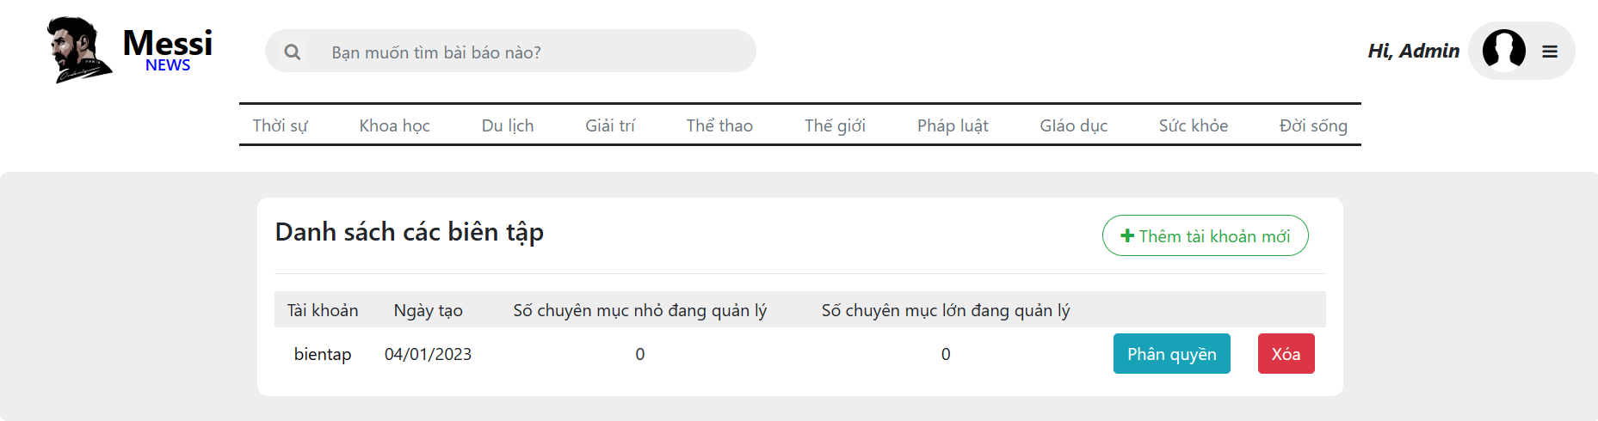

* Admin có thể phân quyền quản lý chuyên mục cho các biên tập bằng cách chọn vào nút “Phân quyền” ở phía sau. Ngay lập tức giao diện phân quyền sẽ hiện ra.

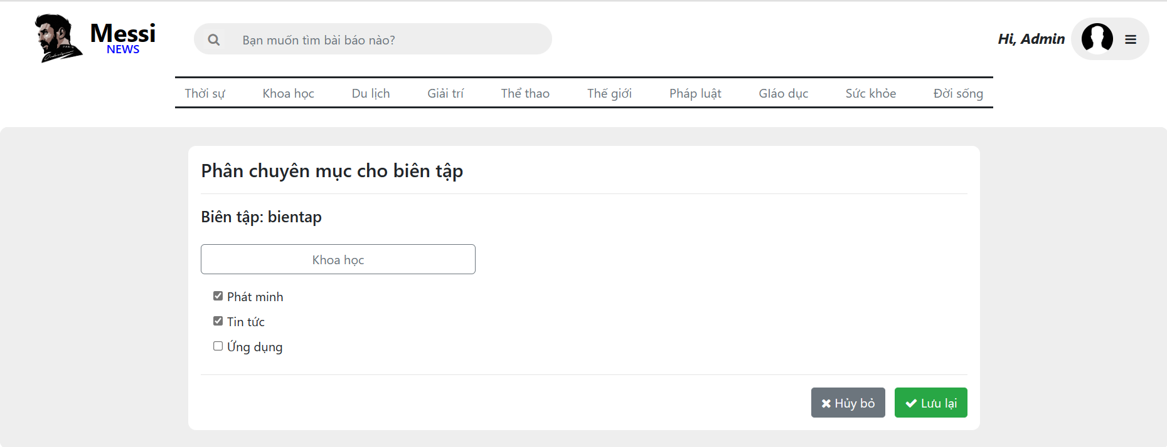

* Sau khi chọn các chuyên mục phù hợp thì admin sẽ ấn “Lưu lại”
  + - 1. Thêm bài viết mới vượt quyền biên tập
* Admin có thể có thể thêm bài viết mới mà không cần biên tập duyệt bằng cách chọn vào “Thêm bài viết mới” trong danh mục “Danh sách các bản thảo”.

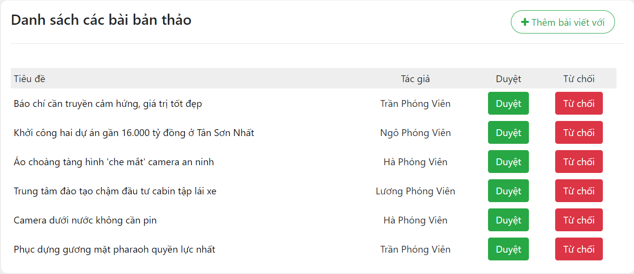

* Ngay lập tức giao diện “Tạo bài báo mới” sẽ hiện ra.

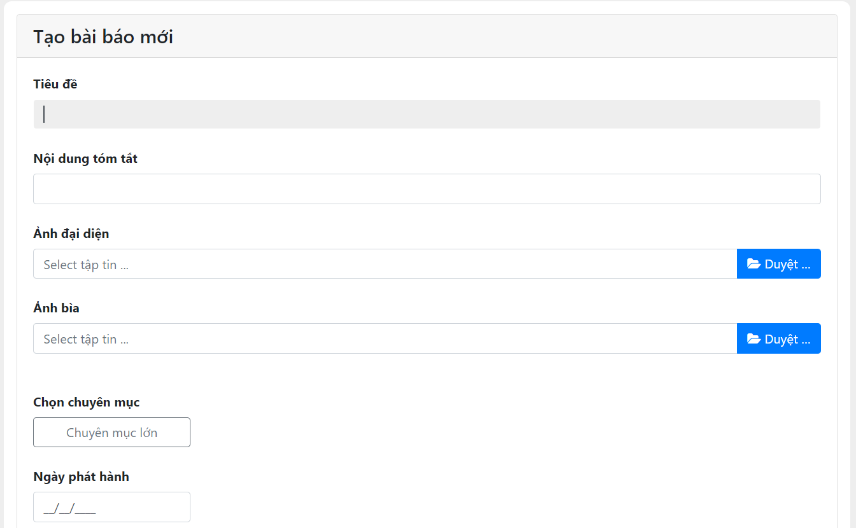

* Sau khi điền đầy đủ thủ Admin chỉ cần ấn “Save” ở phí cuối trang để đăng bài.

1. KẾT LUẬN
   1. Kết quả đạt được

Sau khi hoàn thành đồ án, các thành viên trong nhóm đều nắm chắc kiến thức về mô hình Web App MVC, công nghệ Servlet, JSP, MySQL,.. hiểu rõ về nguyên lý hoạt động, cách sử lý dữ liệu và bố trí giao diện. Từ đó mỗi thành viên trong nhóm đều được trang bị đầy đủ kiến thức để có thể tự mình viết ra một Web App hoàn chỉnh.

* 1. Ưu điểm
* Đề tài đã hoàn thành tốt các yêu cầu được giao
* Giao diện trang Web khá bắt mắt và tiện dụng
* Áp dụng tốt các phương pháp bảo mật cho đề tài
* Các chức năng đơn giản, dễ dàng thao tác
  1. Nhược điểm
* Một số chức năng chưa được tối ưu
* Thỉnh thoảng dữ liệu tải lên web chưa ổn định.

# **TÀI LIỆU THAM KHẢO**

* <https://fontawesome.com/v4/icons/>
* <https://getbootstrap.com/docs/4.0/components/buttons/>
* <https://openplanning.net/10429/java-jsp-standard-tag-library>
* <https://stackoverflow.com/>
* Và các nguồn khác từ internet